**PERSAMAAN KUADRAT**

3.2 Menjelaskan persamaan kuadrat dan karakteristiknya berdasarkan akar-akarnya serta cara penyelesaiannya

4.2 Menyelesaikan masalah yang berkaitan dengan persamaan kuadrat

**Kompetensi Dasar**

1. **PENGERTIAN PERSAMAAN KUADRAT**

**INDIKATOR**

* Siswa mampu mendeskripsikan bentuk umum persamaan kuadrat
* Siswa mampu membedakan yang mana penyelesaian dan bukan penyelesaian persamaan kuadrat

Dalam kehidupan sehari-hari, tanpa kita sadari kita sudah mengenal dan menggunakan persamaan kuadrat. Contohnya, kalian pasti pernah bukan bermain bola basket? Bola basket yang dilemparkan ke dalam ring akan dibuat melambung agar dapat masuk ke dalamnya. Gerakan bola yang melambung ke dalam ring merupakan contoh gambaran persamaan kuadrat.

Persamaan kuadrat merupakan salah satu persamaan matematika dari variabel yang mempunyai pangkat tertinggi dua, dengan x merupakan variabel, a, b, merupakan koefisien, dan c merupakan konstanta.

Bentuk Umum Persamaan Kuadrat

**1**

Bentuk umum persamaan kuadrat dalam x adalah sebagai berikut.

${ax}^{2}+{bx}^{ }+c=0$, dengan $a$ $≠$ 0

* $x$ sebagai $variabel$
* $a$ sebagai $koefisien x^{2}$
* $b$ sebagai $koefis ien x$
* $c$ sebagai $konstanta$

**Mari Mengamati**



Perhatikan gambar berikut ini!

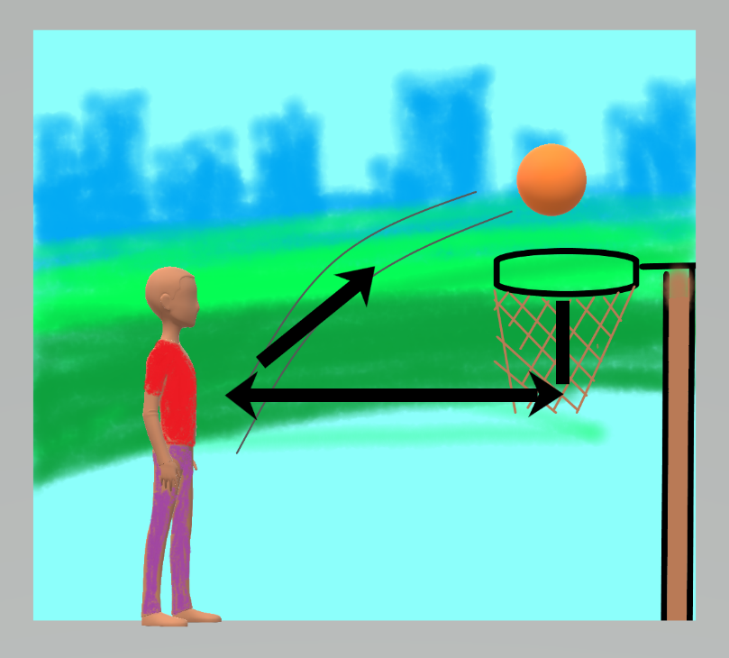

Gambar 1. 1 **Anak yang melempar bola ke dalam ring**

**Gambar 1.1** memperlihatkan seorang anak yang sedang melempar bola basket ke dalam ring, dapat kita pelajari saat memperkiraan bola yang akan masuk ke dalam ring tersebut adalah contoh penerapan persamaan kuadrat dalam kehidupan sehari-hari. Yakni dari melambungkan bola basket ke dalam ring tersebut diperoleh persamaan kuadrat ${2x}^{2}-3x+1=0$

**?**

**Mari Menanya**

Bagaimana cara menentukan nilai a,b, dan c dari persamaan kuadrat ${2x}^{2}-3x+1=0$ saat bola akan dilambungkan kedalam ring?

**!**

**Alternatif Pemecahan Masalah**

Untuk menyelesaikan permasalahan di atas lakukan prosedur berikut ini:

***Langkah 1***

Wajib mengingat ini :

$$a=koefisien x^{2}$$

$$b=koefisien x$$

$$c=konstanta$$

**x = variable**

***Langkah 2***

Menyesuaikan :



Dikarenakan $a$ **merupakan koefisien dari $x^{2}$** , kemudian $b$ **adalah koefisien dari $x$** , dan $c$ **adalah konstanta** maka, nilai $a, b,$ dan c dari persamaan ${2x}^{2}-3x+1=0$ adalah $a=1, b= -3,$ dan $c=1$

**Mari Mencoba**



Tentukan nilai $a, b,$ dan $c$ dari setiap persamaan kuadrat berikut ini.

$2x^{2 }$ $+ 3x -2=0$

$x^{2}$ $– 16=0$

3. 3 $x^{2}$ $– x=0$

$x^{2}$ $– 3 -x=0$

${-x}^{2}$ $- 2x +1=0$

**Kolom Interaktif**



$2x^{2 }$ $+ 3x -2=0$

$a$**b c**








$x^{2}$ $- 16=0$

$a c$

$3x^{2}$ $- x=0$

$$a b$$

$x^{2 }-3 -x=0$

$$a c b$$

${-x}^{2} -2x +1 =0$

$$a b c$$

**Pembahasan**

1. Dikarenakan $a=koefisen x^{2} , b=koefisien x , dan c=konstanta$

maka $2x^{2} +3x -2 =0$, hasilnya adalah $a = 2$, $b =3,$ dan $c = -2$

1. Dikarenakan $a=koefisen x^{2} , b=koefisien x , dan c=konstanta$

maka $x^{2} -16=0$, hasilnya adalah $a=1$, $b=0$, dan $c= -16$

1. Dikarenakan $a=koefisen x^{2} , b=koefisien x , dan c=konstanta$

maka $3x^{2}$ $- x=0$, hasilnya adalah $a=3$, $b= -1$, dan $c=0$

1. Dikarenakan $a=koefisen x^{2} , b=koefisien x , dan c=konstanta$

maka $x^{2}$ $-3-x=0$, hasilnya adalah $a=1$, $b= -1$, dan $c= -3$

1. Dikarenakan $a=koefisen x^{2} , b=koefisien x , dan c=konstanta$

maka $-x^{2}-2x+1=0$, hasilnya adalah $a= -1$, $b=-2$, dan $c=1$

**Variabel** adalah lambang pengganti suatu bilangan yang belum diketahui nilainya dengan jelas.

Contoh :

Suatu bilangan jika dikalikan 5 kemudian dikurangi 3, hasilnya adalah 12. Buatlah bentuk persamaannya!

Jawab :

Misalkan bilangan tersebut x, berarti $5x-3=12$ $x$ merupakan variabel

**Koefisien** adalah bilangan pada bentuk aljabar yang mengandung variable.

Contoh :

Tentukan koefisien pada bentuk aljabar berikut.



$5x+3x-1$

$2x-1$

Jawab :

1. Koefisien dari $5x+3x-1$ adalah 5,3
2. koefisien dari $2x-1$ adalah 2

**Konstanta** adalah suku dari suatu bentuk aljabar yang berupa bilangan dan tidak memuat variabel atau bisa dikatakan dia hanya berdiri sendiri tanpa variabel.

Contoh :

Tentukan konstanta pada bentuk aljabar berikut.



$2x+3xy+5x-y-4$

$3+7y-x$

Jawab :

1. Konstanta adalah suku yang tidak memuat variable, maka konstanta dari $2x+3xy+5x-y-4$ adalah $-4$
2. Konstanta adalah suku yang tidak memuat variable, maka konstanta dari $3+7y-x$ adalah $3$

Dari kegiatan di atas, kalian mampu untuk mengelompokkan mana yang termasuk variable, koefisien, dan konstanta dari persamaan tersebut.

**Pertanyaan**

1. Tentukan variable, koefisien, dan konstanta serta tentukan nilai $a$, $b$, dan $c$ untuk setiap persamaan kuadrat berikut.
$4x^{2 }+16=0$

$p^{2}+p-8=0$

$-x^{2 }-9-x=0$

$-2x^{2}+x=0$

2. Buatlah setiap persamaan kuadrat berikut ke dalam bentuk umum.

$x^{2}= -2$

$x^{2}=4x+2$

$x\left(x-2\right)-1=0$

**Kunci Jawaban**

1. a. Variable = ${ x}^{2}$

Koefisien = 4

Konstanta =16

$a$ = 4 , $b$ = 0 , $c$ = 16

1. Variable = $p^{2}, p$

Koefisien = 1,1

Konstanta = $-8$

$$a=1 , b=1, c= -8$$

1. Variabel = $x^{2}, x$

Koefisien = $-1 , -1$

Konstanta = $-9$

$$a= -1 , b= -1 , c= -9$$

1. Variabel = $x^{2}, x$

Koefisien = $-2 , 1$

Konstanta = 0

$$a= -2 , b=1 , c=0$$

1. a. Karena bentuk umum persamaan kuadrat yaitu $ax^{2}+bx+c=0$,

dengan $a ≠0$ maka hasilnya adalah $x^{2}+2=0$

b. Hasilnya adalah $x^{2}=4x+2$

Pindah Ruas

$x^{2}-4x-2=0$

c. Hasilnya adalah $⇔x\left(x-2\right)-1=0$

$⇔$ $x^{2}-2x-1=0$

**Penyelasaian dan Bukan Penyelesaian Persamaan Kuadrat**

**2**

**INDIKATOR**

Siswa mampu membedakan mana penyelesaian dan bukan penyelesai –

an persamaan kuadrat.

Penyelesaian (akar) suatu persamaan kuadrat dalam $x$ adalah pengganti $x$ sedemikian sehingga persamaan tersebut menjadi benar. Misalkan diketahui persamaan kuadrat $x^{2}-9=0.$

Untuk menyelesaikannya, pilih beberapa bilangan pengganti $x$. Misalkan kita pilih $x$ diganti $3, -3, 2 ,$ dan $-2$.

Jika $x$ diganti $3$, maka $⇔ x^{2}-9 =0$

$⇔{\left(3\right)}^{2}-9=0$

$⇔ 9-9=$ 0

$⇔ 0=0$**(benar)**

Jika $x$ diganti $-3$, maka $⇔$ ${\left(-3\right)}^{2}-9=0$

$⇔ 9-9=0$

$⇔ 0=0$**(benar)**

Jika $x$ diganti $2$, maka $⇔{\left(2\right)}^{2}-9=0$

$⇔ 4-9=0$

$⇔$ $-5=0$**(salah)**

Jika $x$ diganti $-2$, maka $⇔ {\left(-2\right)}^{2}-9=0$

$⇔$ $4-9=0$

$⇔ -5 =0$**(salah)**

Cobalah untuk nilai pengganti $x$ yang lain. Adakah nilai pengganti $x$ selain $3$ atau $-3$ yang membuat persamaan $x^{2}-9=0$ menjadi benar? Dengan demikian, $penyelesaian$ (akar) persamaan $x^{2}-9=0$ adalah $3$ atau $-3$. Sementara $2$ dan $-2$ $bukan penyelesaian$ (bukan akar) persamaan $x^{2}-9=0$.

**Info Matematika**



Persamaan kuadrat disebut juga persamaan pangkat dua. Bentuk $ax^{2}+bx=0$

disebut persamaan kuadrat yang tidak lengkap. Bentuk ${ax}^{2}+c=0$ disebut

persamaan kuadrat sempurna.

**Mari Mencoba**



Selidiki apakah $x=2$ atau $x=3$ merupakan penyelesaian (akar) persamaan berikut atau bukan?

1. $x^{2}+x-8=0$ b. $x^{2}-5x+6=0$

**Kolom Interaktif**

1. Diketahui persamaan kuadrat $⇔x^{2}+x-8=0$

Jika $x$ diganti $2$, maka $⇔$ ${\left(…\right)}^{2 }+ \left(…\right)-8=0$

$⇔$ $\left(…\right)+ \left(…\right)-8=0$

$⇔$ $\left(…\right)=0$

Jika $x$ diganti $3$, maka $⇔$ ${\left(…\right)}^{2 }+\left(…\right)-8=0$

$⇔$ $\left(…\right)+ \left(…\right)-8=0$

$⇔$ $\left(…\right)=0$

Jadi, $x=2$ atau $x=3$ merupakan ……………(akar) persamaan $x^{2}+x-8=0$

**Kolom Interaktif**

1. Diketahui persamaan kuadrat $⇔ x^{2}-5x+6=0$

Jika $x$ diganti $2$, maka $⇔$ ${\left(…\right)}^{2 }-5\left(…\right)+6=0$

$⇔$ $\left(…\right) - \left(…\right)+6=0$

$⇔$ $\left(…\right)=0$

Jika $x$ diganti $3$, maka $⇔$ ${\left(…\right)}^{2 }+\left(…\right)-8=0$

$⇔$ $\left(…\right)+ \left(…\right)-8=0$

$⇔ \left(…\right)=0$

Jadi, $x=2$ atau $x=3$ merupakan ……………(akar) persamaan $x^{2}-5x+6=0$

Dari kegiatan di atas, kalian mampu mengelompokkan mana yang termasuk $penyelesaian$ (akar) dan $bukan penyelesaian$ (bukan akar) persamaan kuadrat.

**Pertanyaan**

1. Selidiki apakah $x=-1$ atau $x=-5$ merupakan *penyelesaian* (akar) persamaan berikut atau bukan?
2. $x^{2}+3x+2=0$ b. $x^{2}+6x+5=0$
3. Buktikan apakah $x=\frac{3}{2 }$ atau $x=-2$ merupakan *penyelesaian* (akar) persamaan kuadrat $2x^{2}+x-6=0$. Serta jelaskan alasannya!
4. Apakah benar $x=-3$ atau $x=6$ merupakan *penyelesaian* (akar) persamaan kuadrat

$x^{2}+9x+18=0$. Serta jelaskan alasannya!

**Kunci Jawaban**

1. a. Persamaan kuadrat $⇔x^{2}+3x +2 =0$

Jika $x$ diganti $-1$ $⇔{\left(-1\right)}^{2}+3\left(-1\right) +2 =0$

$⇔1-3+2$ $=0$

$⇔0 =0$**(benar)**

Jika $x$ diganti $-5$ $⇔{\left(-5\right)}^{2}+3\left(-5\right) +2 =0$

$⇔25-15+2=0$

$⇔12 =0$**(salah)**

Jadi, $x= -1$ atau $x= -5$ merupakan $penyelesaian$ (akar) persamaan

$x^{2}+3x +2 =0$

1. Persamaan kuadrat $⇔x^{2}+6x +5 =0$

Jika $x$ diganti $-1$ $⇔{\left(-1\right)}^{2}+6\left(-1\right) +5 =0$

$⇔1-6+5=0$

$⇔0 =0$**(benar)**

Jika $x$ diganti $-5$ $⇔{\left(-5\right)}^{2}+6\left(-5\right) +5 =0$

$⇔25-30+5 =0$

$⇔0 =0$**(benar)**

Jadi, $x= -1$ merupakan $penyelesaian$ (akar) , sedangkan $x= -5 bukan$

$penyelesaian$ (bukan akar) persamaan $x^{2}+3x +2 =0$

1. Persamaan kuadrat $⟺$ ${2x}^{2}+x-6 =0$

Jika $x$ diganti $\frac{3}{2}$ $⇔{2\left(\frac{3}{2}\right)}^{2}+\left(\frac{3}{2}\right)-6 =$ 0

$⟺ \frac{18}{4}+ \frac{3}{2}-6=0$

$⟺$ 0 = 0 **(benar)**

Jika $x$ diganti $-2$ $⇔{2\left(-2\right)}^{2}+\left(-2\right)-6 =$ 0

$⟺ \frac{18}{4}+ \frac{3}{2}-6=0$

$⟺$ 0 = 0 **(benar)**

Jadi, $x= \frac{3}{2}$ atau $x= -2$ merupakan $penyelesaian$ (akar) persamaan

$2x^{2}+x-6 =0$

1. Persamaan kuadrat $⟺$ $x^{2}+9x+18=0$

Jika $x$ diganti $-3$ $⟺$ ${\left(-3\right)}^{2}$ $+ 9\left(-3\right)+18=0$

$⟺9-27+18=0$

$⟺$ 0 = 0 **(benar)**

Jika $x$ diganti 6 $⟺$ ${\left(6\right)}^{2}+9\left(6\right)+18=0$

$⟺36+54+18=0$

$⟺108=0$**(salah)**

Jadi, $x= -3$ merupakan $penyelesaian$ (akar) , sedangkan $x= 6 bukan$

$penyelesaian$ (bukan akar) persamaan $x^{2}+9x +18 =0$

**KUIS**

1. Persamaan kuadrat berikut $x^{2}=3x-1$ jika diubah ke dalam bentuk umum akan menjadi…
$x^{2}+3=0$

$x^{2}-3x-1=0$

$-x^{2}+3x-1=0$

$x^{2 }-3x+1=0$

3. Yang merupakan koefisien dari persamaan kuadrat ${5x}^{3}+{3y}^{2}-2z-z+1=0$ adalah…


${ x}^{3}, y^{2},z$

$5, 3, 2, 1$

$5, 3, -2, 1$

$5, 3, -2, -1$

7. Yang merupakan variabel dari persamaan kuadrat ${5x}^{3}+{3y}^{2}-2z-z+1=0$ adalah…


$x^{2}, y^{2}, z$

$x^{3}, y^{2}, z$

$5, 3, -2, -1$

$5, 3,2,1$

11. Jika bentuk umum dari persamaan $\frac{{2x}^{3}+ 4x}{2x}=3 (x+2)$ yaitu ${ax}^{2}+bx+c=0$, maka nilai a, b, dan c berturut-turut yaitu ….
12. 1, -3, 8
13. 1, -3, 4
14. 1, 3, 4
15. 1, -3, -4
16. Jika $x= -2$ adalah salah satu akar dari persamaan kuadrat ${2x}^{2 }- p=0$,tentukanlah nilai $p$ dan akar yang lainnya.
17. $p=8$ dan $x=2$
18. $p=6$ dan $x= -2$
19. $p= -6$ dan $x= -2$
20. $p=-6$ dan $x=8$
21. Dari persamaan kuadrat $x^{2}+5x+6=0$ penyelesaian (akar) nya adalah…
22. -2 dan -3
23. 2 dan 3
24. -2 dan 3
25. 2 dan -3
26. Tentukan persamaan kuadrat dimana akar-akarnya yaitu -2 dan 3


$x^{2}+x-6=0$

$x^{2}-x-6=0$

$x^{2}+x+6=0$

$x^{2}-x+6=0$

30. Perhatikan persamaan-persamaan berikut !

${2x}^{2}-5=0$

${2x}^{2}+ {3x}^{3 }=0$

$3x+6=0$

${3x}^{2}+5x+9=0$

Yang merupakan persamaan kuadrat adalah ….

1. (i) dan (ii)
2. (i) dan (iii)
3. (ii) dan (iv)
4. (i) dan (iv)
5. Jika salah satu akar dari persamaan kuadrat $x^{2}+3x+c=0$ adalah 2, maka nilai konstanta yang memenuhi adalah…
6. -5
7. 5
8. -10
9. 10
10. Jika salah satu akar dari persamaan kuadrat $x^{2}+2x+c=0$ adalah 3, maka akar lainnya adalah…

$x=5$

$x=3$

$x= -5$

$x= -15$

**Kunci Jawaban**

1. D 6. A
2. D 7. B
3. B 8. D
4. D 9. C
5. A 10. C
6. **Menyelesaikan Persamaan Kuadrat**

**INDIKATOR**

* Siswa mampu menyelesaikan persamaan kuadrat dengan cara memfaktorkan.
* Siswa mampu menyelesaikan persamaan kuadrat dengan cara melengkapkan kuadrat sempurna.
* Siswa mampu menyelesaikan persamaan kuadrat dengan menggunakan rumus kuadratis

Menyelesaikan persamaan kuadrat sama artinya dengan menentukan akar atau penyelesaian dari persamaan kuadrat tersebut. Pada bahasan sebelumnya kita telah mengetahui bahwa akar atau penyelesaian suatu persamaan kuadrat dalam $x$ adalah pengganti $x$ yang memenuhi persamaan tersebut (persamaan tersebut menjadi benar).

Dalam bahasan sebelumnya, pengganti $x$ tersebut dicari dengan mencoba memilih bilangan yang memenuhi. Namun cara tersebut memakan waktu yang cukup lama (kurang efektif), apalagi jika persamaan kuadrat yang dicari itu tidak sederhana.

Ada tiga cara yang dapat ditempuh dan lebih efektif untuk menyelesaikan persamaan kuadrat, yaitu:

1. Memfaktorkan,
2. Melengkapkan kuadrat sempurna, dan
3. Menggunakan rumus kuadratis (rumus abc).

**Memfaktorkan**

**1**

Rumus faktorisasi bentuk kuadrat $x^{2}+bx+c$ adalah :

$x^{2 }+bx+c=(x+p)(x+q)$

Dengan $b=p+q$ dan $c=p . q$

Kemudian untuk rumus faktorisasi kuadrat ${ax}^{2}+bx+c$ dengan $a≠1$ adalah :

${ax}^{2 }+bx+c=\frac{1}{a}(ax+p)(ax+q)$

Dengan $b=p+q$ dan $c=p . q$

**Mari Mengamati**



Perhatikan persamaan berikut ini.

$x^{2}+3x+2$

${2x}^{2}+5x+3$

$x^{2}-5x+6=0$

**?**

**Mari Menanya**

Berapakah nilai $p$ dan $q$ yang memenuhi persyaratan sebagai $b$ dan $c$ dalam penyelesaian persamaan kuadrat dengan cara memfaktorkan? Jika $p$ dan $q$ telah kita temukan, apakah penyelesaian persamaan kuadrat yang kita dapatkan dengan cara memfaktorkan?

**!**

**Alternatif Pemecahan Masalah**

1. Diketahui $x^{2}+3x+2$

$$…+…=3$$

$$…×...=2$$

Bilangan apakah yang jika di kalikan hasilnya 2

Bilangan apakah yang jika di tambahkan hasilnya 3

+ c

$$1×2=2$$

$$1+2=3$$

$p +q=b p ×q=c$

Sehingga telah kita dapatkan $p$ dan $q$ yaitu 1 dan 2, kemudian kita masukkan kedalam rumus faktorisasi persamaan kuadrat $x^{2}+bx+c=(x+p)(x +q)$ sehingga :

$x^{2}+3x+2=(x+p)(x+q)$

$$⟺ =(x+1)(x+2)$$

1. Diketahui ${2x}^{2}+5x+3$ ${ax}^{2}+bx+c$

Pertama kalikan terlebih dahulu $a$ dan $c$ sehingga :

$${2x}^{2}+5x+3$$

$2 ×3=6$

Tentukan bilangan yang memenuhi $…+ …=5$

Tentukan bilangan yang memenuhi $…× .. .=6$

Sehingga telah kita dapatkan $p$ dan $q$ yaitu 2 dan 3, kemudian kita masukkan kedalam rumus faktorisasi persamaan kuadrat ${ax}^{2}+bx+c= \frac{1}{a}(ax+p)(ax+q)$, sehingga :

${2x}^{2}+5x+3= \frac{1}{a}\left(ax+p\right)\left(ax+q\right)$

$⟺ = \frac{1}{2} \left(2x+2\right)\left(2x +3\right)$

$⟺ =(x+1)(2x+3)$

1. Diketahui $x^{2}-5x+6$ $x^{2 }+bx$ + c

Tentukan bilangan yang memenuhi b yakni … + … = $-5$

Tentukan bilangan yang memenuhi c yakni … $×$… = 6

Sehingga telah kita dapatkan $p$ dan $q$ yaitu $-2$ dan $-3$, kemudian kita masukkan kedalam rumus faktorisasi persamaan kuadrat $x^{2}+bx+c=(x+p)(x +q)$, sehigga :

$$x^{2}-5x+6=0$$

$⟺ \left(x-2\right)\left(x-3\right)=0$

$⟺ x-2=0 atau x-3=0$

$⟺ x=2 atau x=3$

**Mari Mencoba**



Selesaikan persamaan kuadrat berikut.

$x^{2}-2x+3=0$

${3x}^{2}-5x-2=0$

**Kolom Interaktif**

1. Diketahui $x^{2}-2x+3=0$

Tentukan bilangan yang memenuhi b yakni … + … = $-2$

Tentukan bilangan yang memenuhi c yakni … $×$… = 3

Sehingga nilai $p=$… dan nilai $q=$…

$x^{2}-2x+3=0$

$⟺$ $\left(x+p\right)\left(x+q\right)=0$

$⟺ \left(x + . . .\right)\left(x- . . .\right)=0$

$⟺ x+ . . . =0 atau x- . . .=0$

$⟺ x= . . . atau x= . . .$

1. Diketahui ${3x}^{2}-5x-2=0$

$. . . × . . . =$….

Tentukan bilangan yang memenuhi $…+ …=-5$

Tentukan bilangan yang memenuhi $…× .. .=-6$

Sehingga nilai $p=$… dan nilai $q=$…

${3x}^{2}-5x-2=0$

$⟺$ $\frac{1}{a} \left(ax+p\right)\left(ax+q\right)=0$

$⟺ \frac{1}{. …} \left(…-. . .\right)\left(. ..+. . .\right)=0$

$⟺$ $\left(x -. . .\right)\left(3x +. . .\right)=0$

$⟺x- . . .=0 atau 3x+ . . .=0$

$⟺ x= . . . atau x= . . .$

**Pembahasan**

1. Diketahui $x^{2}-2x-3=0$

Bilangan yang memenuhi b yakni 1 + $-3$ = $-2$

Bilangan yang memenuhi c yakni 1 $×$ $-3$ = $-3$

Sehingga nilai $p=$ 1 dan nilai $q=-3$

$x^{2}-2x+3=0$

$⟺$ $\left(x+p\right)\left(x+q\right)=0$

$⟺ \left(x + 1\right)\left(x- 3\right)=0$

$⟺ x+ 1 =0 atau x - 3=0$

$⟺ x= -1 atau x= 3$

1. Diketahui ${3x}^{2}-5x-2=0$

$3×\left(-2\right)=-6$

Dikarenakan $a×c$ atau $3 × -2=-6$ maka $-6$ di umpamakan sebagai nilai c

yang kita cari untuk menentukan bilangan yang memenuhi … $×$…= $-6$

kemudian tentukan bilangan yang memenuhi b yakni $…+ …=-5$

Sehingga telah kita dapatkan nilai $p=-6$ dan nilai $q=1$

${3x}^{2}-5x-2=0$

$⟺$ $\frac{1}{a} \left(ax+p\right)\left(ax+q\right)=0$

$⟺ \frac{1}{3} \left(3x-6\right)\left(3x+1\right)=0$

$⟺$ $\left(x -2\right)\left(3x +1\right)=0$

$⟺x- 2=0 atau 3x+ 1=0$

$⟺ x= 2 atau x= -\frac{1}{3}$

Dari pengalaman diatas yang sudah kita lalui, yakni dalam konsep bilangan, dapat kita ketahui bahwa perkalian dengan bilangan nol akan menghasilkan nol. Sebaliknya, suatu perkalian apabila menghasilkan nol, pasti salah satu bilangan yang dikalikan bernilai nol.

Jika $pq=0$, maka $p=0$ atau $q=0$ atau $p=q=0$

Sebagai contoh,

* bila $2x=0$, maka pasti $x=0$
* bila $2\left(x-2\right)=0$, maka pasti $x-2=0$
* bila $x\left(x-1\right)=0$, maka $x=0$ atau $x-1=0$
* bila $\left(x-1\right)\left(x+2\right)=0$, maka $x-1=0$ atau $x+2=0$

**Pertanyaan**

Selesaikan persamaan kuadrat berikut ini menggunakan rumus faktorisasi.

$x^{2}+10x+21=0$

${4x}^{2}-12x=-5$

${2x}^{2}+4x=0$

Tentukan himpunan penyelesaian dari setiap persamaan berikut.

${4x}^{2}-9=0$

${2x}^{2}-10-12=0$

**Jawab**

Penyelesaian persamaan kuadrat dengan cara faktorisasi

1. …………………….
2. …………………….
3. …………………….

Penyelesaian himpunan dari setiap persamaan

1. {….. , …..}
2. {….. , …..}

**Kunci Jawaban**

Penyelesaian persamaan kuadrat dengan cara faktorisasi.



$x^{2}+10x+21=0$

$⟺\left(x+7\right)\left(x+3\right)=0$

$⟺ x+7=0$ atau $x+3=0$

$⟺ x=-7$ atau $x=-3$



${4x}^{2}-12x=-5$

$⟺ {4x}^{2}-12x+5=0$

$⟺ \frac{1}{4}\left(4x-2\right)\left(4x-10\right)=0$

$⟺\frac{1}{2}\left(4x-2\right).\frac{1}{2}\left(4x-10\right)=0$

$⟺ \left(2x-1\right)\left(2x-5\right)=0$

$⟺2x-1=0$ atau $2x-5=0$

$⟺ x=\frac{1}{2}$ atau $x=\frac{5}{2}$



${2x}^{2}+4x=0$

$⟺ 2x\left(x+2\right)=0$

$⟺ 2x=0$ atau $x+2=0$

$⟺ x=0$ atau $x=-2$

Penyelesaian himpunan dari setiap persamaan.



${4x}^{2}-9=0$

$⟺ \left(2x+3\right)\left(2x-3\right)=0$

$⟺2x+3=0$ atau $2x-3=0$

$⟺x=-\frac{3}{2}$ atau $x=\frac{3}{2}$

Himpunan penyelesaiannya adalah $\{-\frac{3}{2} , \frac{3}{2} \}$



${2x}^{2}-10x-12=0$

$⟺ \frac{1}{2}\left(2x+2\right)\left(2x-12\right)=0$

$⟺ \left(x+1\right)\left(2x-12\right)=0$

$⟺ x=-1$ atau $x=6$

Himpunan penyelesaiannya adalah $\{-1 , 6 \}$

**Melengkapkan Kuadrat Sempurna**

**2**

Selanjutnya pada halaman ini kita akan membahas cara menyelesaikan persamaan kuadrat dengan cara melengkapkan kuadrat sempurna. Coba ingat Kembali materi mengenai faktorisasi kuadrat sempurna dalam bab operasi aljabar. Bentuk ${(a+b)}^{2}=a^{2}+2ab+b^{2}$ dan ${(a-b)}^{2}=a^{2}-2ab-b^{2}$ disebut $bentuk kuadrat sempurna.$

**Mari Mengamati**



Setiap bentuk persamaan kuadrat dapat diubah menjadi bentuk persamaan yang memuat bentuk kuadrat sempurna dengan menambah atau mengurangi konstansta. Simak uraian berikut dengan baik.

Selesaikan persamaan kuadrat berikut dengan cara melengkapkan kuadrat sempurna.

$x^{2}-3x+2=0$

Langkah-langkah menyelesaikan persamaan kuadrat dengan melengkapkan kuadrat sempurna adalah sebagai berikut :

* Tempatkan suku-suku yang mengandung variable di ruas kiri dan konstanta di ruas kanan.

$⟺ x^{2}-3x+2=0$

$⟺ x^{2}-3x= -2$

* Koefisien $x^{2}$ harus sama dengan satu.
* Tambahkan kedua ruas dengan kuadrat dari setengah koefisien $x$ atau ${+(\frac{. …}{2})}^{2}$ pada koefisien $x$, sehingga ruas kiri menjadi kuadrat sempurna.

$⟺ x^{2}-3x=-2$

$⟺ x^{2}-3x+{\left(\frac{-3}{2}\right)}^{2}=-2+{\left(\frac{-3}{2}\right)}^{2}$

$⟺ {\left(x-\frac{3}{2}\right)}^{2}=-2+\frac{9}{4}$

$⟺ {\left(x-\frac{3}{2}\right)}^{2}=\frac{1}{4}$

* Kemudian setelah kuadrat berubah jadi akar masukkan $±$ pada ruas kanan

$⟺ \left(x-\frac{3}{2}\right)=±\sqrt{\frac{1}{4}}$

$⟺ \left(x-\frac{3}{2}\right)=±\frac{1}{2}$

$⟺ x=\frac{1}{2}+\frac{3}{2}$ atau $x=-\frac{1}{2}+\frac{3}{2}$

$⟺ x=2$ atau $x=1$

**?**

**Mari Menanya**

Pada langkah yang kedua disebutkan koefisien $x^{2}$ harus sama dengan satu. Bagaimana penyelesaian nya jika koefisien $x^{2}$ tidak sama dengan satu??

**!**

**Alternatif Pemecahan Masalah**

Jika ditemukan koefisien $x^{2}$ tidak sama dengan satu seperti persamaan berikut ${2x}^{2}+3x-2=0$, maka persamaan kuadrat tersebut harus dibagi dua agar $x^{2}$ menjadi sama dengan satu seperti berikut :

$⟺ {2x}^{2}+3x-2=0$

$⟺ \frac{{2x}^{2}+3x-2}{2}=0$

$⟺ x^{2}+\frac{3}{2}x-\frac{2}{2}=0$

Setelah semua dibagi dua dan $x^{2}$ sudah sama dengan satu, langkah selanjutnya adalah sama dengan langkah sebelumnya yakni meletakkan suku-suku yang mengandung variable di ruas kiri dan konstanta di ruas kanan.

$⟺ x^{2}+\frac{3}{2}x=1$

Kemudian sama seperti langkah sebelumnya yakni tambahkan kedua ruas dengan kuadrat dari setengah koefisien $x$ atau ${+(\frac{. …}{2})}^{2}$ pada koefisien $x$, sehingga ruas kiri menjadi kuadrat sempurna.

$⟺ x^{2}+\frac{3}{2}x=1$

$⟺ x^{2}+\frac{3}{2}x+ {\left(\frac{\frac{3}{2}}{2}\right)}^{2}=1+ {\left(\frac{\frac{3}{2}}{2}\right)}^{2}$

Agar lebih mudah sebaiknya kita selesaikan dulu setengah koefisien $x$ nya, yakni $\frac{\frac{3}{2}}{2}= \frac{3}{4}$

$⟺ x^{2}+\frac{3}{2}x+{\left(\frac{3}{4}\right)}^{2}=1+{\left(\frac{3}{4}\right)}^{2}$

$⟺ {\left(x+\frac{3}{4}\right)}^{2}=1+\frac{9}{16}$

$⟺ x+\frac{3}{4}= ±\sqrt{\frac{25}{16}}$

$⟺ x+\frac{3}{4}=± \frac{5}{4}$

$⟺ x= \frac{5}{4}- \frac{3}{4}$ atau $x= -\frac{5}{4}- \frac{3}{4}$

$⟺ x= \frac{1}{2}$ atau $x= -2$

**Mari Mencoba**



Selesaikan persamaan kuadrat $x^{2}+4x-21=0$ dengan cara melengkapkan kuadrat sempurna.

**Kolom Interaktif**

$⟺ x^{2}+4x-21=0$

$⟺ x^{2}+4x=$….. variable disebelah kiri dan konstanta di

sebelah kanan.

$⟺ x^{2}+4x+$….. $=21$ $+$…… pada kedua ruas kedua ruas kiri dan

kanan dengan kuadrat dari setengah koefisien $x$

$⟺ {\left(x+. . .\right)}^{2}= \frac{}{4}$

$⟺ x+2=$ $± \sqrt{. . . .}$

$⟺ x+2= ± . . . . .$

$⟺$ $x=…$ atau $x=…$

**Pembahasan**

**sesfd**

$⟺⟺$ j $x^{2}+4x-21=0$

$⟺ x^{2}+4x=21$

Variable disebelah kiri Konstanta disebelah kanan

$⟺$ $x^{2}+4x+{\left(\frac{4}{2}\right)}^{2}=21+{\left(\frac{4}{2}\right)}^{2}$

tambahkan kedua ruas dengan kuadrat dari setengah koefisien $x$

karena koefisien $x$ adalah 4 , maka $\frac{4}{2}=2$ dan dikuadratkan sehingga menjadi ${\left(2\right)}^{2}$

$⟺ {\left(x+2\right)}^{2}= \frac{100}{4}$

$⟺ x+2=± \sqrt{25}$ tambahkan $±$ setelah kuadrat

menjadi akar

$⟺ x+2= ± 5$

$⟺ x+2=5$ atau $x+2=-5$

$⟺ x=3$ atau $x=-7$

Proses melengkapkan kuadrat dapat dilakukan terhadap semua persamaan kuadrat dengan koefisien suku- $x^{2}$, $a$ = 1. Jika koefisien dari suku- $x^{2}$ tidak 1, maka kita harus membagi persamaan tersebut dengan $a$ pada seluruh koefisien dan konstantanya. Untuk lebih jelasnya mari kerjakan soal berikut agar lebih memahami cara penyelesaian dengan melengkapkan kuadrat sempurna.

**Pertanyaan**

Selesaikan persamaan kuadrat berikut dengan cara melengkapkan kuadrat sempurna.

1. $x^{2}+8x-9=0$ c. ${ 4x}^{2}+x-5=0$
2. ${2x}^{2}-5x+3=0$ d. ${3x}^{2}+20x-7=0$

**2**

**Kunci Jawaban**

$⟺ x^{2}+8x-9=0$

$⟺ x^{2}+x=9$

$⟺ x^{2}+8x+{\left(\frac{8}{2}\right)}^{2}=9+{\left(\frac{8}{2}\right)}^{2}$

$⟺ {\left(x+8\right)}^{2}= \frac{100}{4}$

$⟺ x+8 =±\sqrt{25}$

$⟺ x= 1$ atau $x=-9$

$⟺ {2x}^{2}-5x+3=0$

$⟺ \frac{{2x}^{2}-5x+3}{2}=0$

$⟺ x^{2}-\frac{5}{2}x+\frac{3}{2}=0$

$⟺ x^{2}-\frac{5}{2}x+{\left(\frac{5}{4} \right)}^{2}=-\frac{3}{2}+{\left(\frac{5}{4}\right)}^{2}$

$⟺ {\left(x-\frac{5}{4}\right)}^{2}= -\frac{3}{2}+\frac{25}{16}$

$⟺ {\left(x-\frac{5}{4}\right)}^{2}= \frac{1}{16}$

$⟺ x- \frac{5}{4}=±\sqrt{\frac{1}{16}}$

$⟺ x=1$ atau $x=\frac{3}{2}$

$⟺ {4x}^{2}+x-5=0$

$⟺ \frac{{4x}^{2}+x-5}{4}=0$

$⟺ x^{2}+\frac{1}{4}x-\frac{5}{4}=0$

$⟺ x^{2}+\frac{1}{4}x+{\left(\frac{1}{8}\right)}^{2}=\frac{5}{4}+{\left(\frac{1}{8}\right)}^{2}$

$⟺ {\left(x+ \frac{1}{8}\right)}^{2}= \frac{5}{4}+\frac{1}{64}$

$⟺ {\left(x+\frac{1}{8}\right)}^{2}=\frac{81}{64}$

$⟺ x+\frac{1}{8}= ±\sqrt{\frac{81}{64}}$

$⟺ x=1$ atau $x=-\frac{5}{4}$

$⟺ {3x}^{2}+20x-7=0$

$⟺ \frac{{3x}^{2}+20x-7}{3}=0$

$⟺ x^{2}+\frac{20}{3}x-\frac{7}{3}=0$

$⟺ x^{2}+\frac{20}{3}x + {\left(\frac{20}{6}\right)}^{2}= \frac{7}{3}+ {\left(\frac{20}{6}\right)}^{2}$

$⟺ {\left(x+\frac{20}{6}\right)}^{2}= \frac{484}{36}$

$⟺ x+ \frac{20}{6}= ±\sqrt{\frac{484}{36}}$

$⟺ x+\frac{20}{6}=±\frac{22}{6}$

$⟺$ $x= \frac{1}{3}$ atau $x=-7$

**Menggunakan Rumus Kuadratis**

**3**

Menyelesaikan persamaan kuadrat dengan rumus kuadratis (rumus abc) biasanya dilakukan apabila kita mengamalami kesulitan dalam menyelesaikan dengan cara memfaktorkan atau melengkapkan bentuk kuadrat sempurna.

Rumus abc merupakan cara yang unggul karena dapat digunakan untuk menemukan akar-akar dari berbagai bentuk persamaan kuadrat. Dengan demikian, persamaan kuadrat ${ax}^{2}+bx+c=0$ dapat diselesaikan menggunakan rumus kuadratis, yaitu:

$$x=\frac{-b±\sqrt{b^{2}-4ac}}{2a}$$

Huruf-huruf a, b, dan c dalam rumus abc disebut sebagai koefisien. Koefisien kuadrat ${ x}^{2}$ adalah $a$, koefisien $x$ adalah $b$, dan $c$ adalah koefisien konstanta.

**Mari Mengamati**



Selesaikan akar – akar dari persamaan kuadrat $x^{2}+7x + 10=0$ dengan menggu- nakan rumus abc!

Jawab :

Diketahui koefisien $x^{2}=a$

koefisien $x=b$

koefisien konstanta $=c$

sehingga dapat kita ketahui bahwa $a=1$, $b=7$, dan $c=10$ dari persamaan $x^{2}+7x+10=0$

$x=\frac{-b±\sqrt{b^{2}-4ac}}{2a}$

$⇔ x=\frac{-7±\sqrt{7^{2}-(4×1×10)}}{2×1}$

$⇔ x=\frac{-7±\sqrt{49-40}}{2}$

$⇔ x=\frac{-7±\sqrt{9}}{2}$

$⇔ x= \frac{-7±3}{2}$

$⇔ x= ± 2$

$⇔ x=2$ atau $x=-2$

Jadi, hasil akar-akar dari persamaan $x^{2}+7x+10=0$ adalah $x=2$ atau $x=-2$

**?**

**Mari Menanya**

Bagaimana jika menyelesaikan persamaan kuadrat dengan rumus abc tetapi akar persamaan tersebut hanya terdapat koefisien $x^{2}$ dan koefisien konstanta seperti $16-{4x}^{2}=0$?

**!**

**Alternatif Pemecahan Masalah**

Rumus abc merupakan cara yang paling unggul karena dapat digunakan untuk menemukan akar-akar dari berbagai bentuk persamaan kuadrat. Seperti persamaan berikut yang dapat dipecahkan dengan mudah menggunakan rumus abc.

Diketahui :

Persamaan kuadrat $16-{4x}^{2}=0$, maka $a=-4$, $b=0$, dan $c=16$

$⟺$ $x=\frac{-b±\sqrt{b^{2}-4ac}}{2a}$

$⇔ x=\frac{-0±\sqrt{0^{2}-(4×(-4)×16)}}{2×(-4)}$

$⇔ x=\frac{±\sqrt{256}}{-8}$

$⇔ x=±\frac{16}{-8}$

$⇔ x= ± 2$

$⇔ x=2$ atau $x=-2$

**Mari Mencoba**



Selesaikan persamaan berikut dengan menggunakan rumus kuadratis.

${2x}^{2}+5x-3=0$

${2x}^{2}-3x-20=0$

**Kolom Interaktif**

1. $⟺ \frac{-b±\sqrt{b^{2}-4ac}}{2a}$ Diketahui : $a=. . .$

$⟺ \frac{-.. .±\sqrt{{. . .}^{2}-(4×…×. . . )}}{2×…}$ $b= . . .$

$⟺ \frac{-. . .±\sqrt{. . .+. . .}}{…}$ $c=. . .$

$⟺ \frac{-. . .±. . . }{…}$

$⟺ x=\frac{. . .}{. . .}$ atau $x=. . .$

1. $⟺ \frac{-b±\sqrt{b^{2}-4ac}}{2a}$ Diketahui : $a=. . .$

$⟺ \frac{-(-.. .)±\sqrt{{(-. . . )}^{2}-\left[4×\left(. . .\right)×\left(-. . .\right)\right]}}{2×. . }$ $b=. . .$

$⟺ \frac{…±\sqrt{….+. . .}}{. . .}$ $c=.. .$

$⟺ \frac{…±\sqrt{…}}{…}$

$⟺ x=\frac{…}{…}$ atau $x=-\frac{… }{…}$

**Pembahasan**

1. Diketahui : $a=2$, $b=5$, dan $c=-3$

$⟺ \frac{-b±\sqrt{b^{2}-4ac}}{2a}$

$⟺ \frac{(-5)±\sqrt{5^{2}-[4×2×\left(-3\right)] }}{2×2}$

$⟺ \frac{-5±\sqrt{25+24}}{4}$

$⟺ \frac{-5±7 }{4}$

$⟺ x=\frac{1}{2}$ atau $x=-3$

1. Diketahui : $a=2$, $b=-3$, dan $c=-20$

$⟺ \frac{-b±\sqrt{b^{2}-4ac}}{2a}$

$⟺ \frac{-(-3)±\sqrt{{(-3)}^{2}-\left[4×\left(2\right)×\left(-20\right)\right]}}{2×2 }$

$⟺ \frac{3±\sqrt{9+160}}{4}$

$⟺ \frac{3±\sqrt{196}}{4}$

$⟺ \frac{3±13}{4}$

$⟺ x=\frac{16}{4}=4$ atau $x=-\frac{10 }{4}=-\frac{5}{2}$

Agar lebih lihai dalam menggunakan penyelesaian menggunakan rumus kuadratis mari kerjakaan tugas berikut.

**Pertanyaan**

Selesaikan persamaan berikut dengan menggunakan rumus kuadratis.

${2x}^{2}+6x=0$

$x^{2}-16=0$

${-3x}^{2}-7x+6=0$

${2x}^{2}-7x-30=0$

${2x}^{2}+8x-24=0$

**Kunci Jawaban**

1. $⟺ x=\frac{-b±\sqrt{b^{2}-4ac}}{2a}$ Diketahui: $a=2$

$⟺$ $x=\frac{-6±\sqrt{6^{2}-(4×2×0)}}{2×2}$ $b=6$

$⟺x=\frac{-6±\sqrt{36-0}}{4}$ $c=0$

$⟺$ $x=\frac{-6±\sqrt{36}}{4}$

$⟺$ $x=\frac{-6±6}{4}$

$⟺x=\frac{-6+6}{4}$ atau $x=\frac{-6-6}{4}$

$⟺x=0$ atau $x= -3$

1. $⟺$ $x=\frac{-b±\sqrt{b^{2}-4ac}}{2a}$ Diketahui: $a=1$

$⟺$ $x=\frac{-0±\sqrt{0^{2}-4×1×\left(-16\right)}}{2×1}$ $b=0$

$⟺$ $x=\frac{±\sqrt{64}}{2}$ $c=-16$

$⟺x=±\frac{8}{2}$

$⟺x=4$ atau $x=-4$

1. $⟺x=$ $\frac{-b±\sqrt{b^{2}-4ac}}{2a}$ Diketahui: $a=-3$

$⟺x= \frac{-(-7)±\sqrt{{(-7)}^{2}-\left[4×\left(-3\right)×6\right]}}{2×\left(-3 \right)}$ $b=-7$

$⟺x= \frac{7±\sqrt{49-(-72)}}{-6}$ $c=6$

$⟺x=\frac{7±\sqrt{121}}{-6}$

$⟺x=\frac{7±11}{-6}$

$⟺x=\frac{7+11}{-6}$ atau $x=\frac{7-11}{-6}$

$⟺x=-3$ atau $x=\frac{2}{3}$

1. $⟺x=\frac{-b±\sqrt{b^{2}-4ac}}{2a}$ Diketahui: $a=2$

$⟺x=\frac{-\left(-7\right)±\sqrt{{(-7)}^{2}-\left[4×2×\left(-30\right)\right]}}{2×2}$ $b=-7$

$⟺x=\frac{7±\sqrt{49-(-240)}}{4}$ $c=-30$

$⟺x=\frac{7±\sqrt{289}}{4}$

$⟺x=\frac{7+17}{4}$ = 6 atau $x=\frac{7-17}{4}=-\frac{10}{4}$

1. $⟺x=\frac{-b±\sqrt{b^{2}-4ac}}{2a}$ Diketahui: $a=2$

$⟺x= \frac{-8±\sqrt{8^{2}-\left[4×2×\left(-24\right)\right]}}{2×2}$ $b=8$

$⟺x=\frac{-8±\sqrt{64-(-192)}}{4}$ $c=-24$

$⟺x= \frac{-8±\sqrt{256}}{4}$

$⟺x= \frac{-8±16}{4}$

$⟺x=\frac{-8+16}{4}=2$ atau $x=\frac{-8-16}{4}=-6$

**KUIS**

1. Nilai yang memenuhi $x\left(x+1\right)=0$ adalah …
2. $x=1$ atau $x=-1$
$x=-1$

3. $x=0$ atau $x=-1$
$x=1$

4. Himpunan penyelesaian dari persamaan $x^{2}+7x+12=0$ dengan cara memfaktorkan adalah …
5. {$-3$, $-4$}
6. {3, $-4$}
7. {3, 4}
8. {$-3$, 4}
9. Himpunan penyelesaian dari persamaan ${2x}^{2}+7x-4=0$ dengan cara menyempurnakan kuadrat sempurna adalah …
10. {3, 4}
11. {$\frac{1}{2}$**, $-4$** }
12. {$-3$, $-4$}
13. {2, 4}
14. Himpunan penyelesaian dari persamaan ${4x}^{2}-20x+23=0$ dengan cara menggunakan rumus kuadratis adalah …
15. {2, 4}
16. {$3$, 4}
17. {$3\sqrt{4}$, $2\sqrt{4}$}
18. {$3\sqrt{2}$, $2\sqrt{2}$}
19. $-\frac{1}{2}$ atau 3 merupakan akar-akar persamaan kuadrat …
${2x}^{2}+5x-3=0$

${2x}^{2}-5x-3=0$

${2x}^{2}+7x+3=0$

${2x}^{2}-3x-5=0$

20. Salah satu akar dari persamaan kuadrat $x^{2}+ax-6=0$ adalah 2, maka nilai $a$ haruslah sama dengan …
$-1$

$1$

21. 3
22. 4
23. Himpunan penyelesaian dari persamaan $x^{2}+{(x+2)}^{2}-2=0$ menggunakan rumus kuadratis adalah …
$\left\{-1, -1\right\}$

$\left\{-1, 1\right\}$

$\left\{1, 1\right\}$

$\left\{1, 2\right\}$

24. Akar-akar dari persamaan ${2x}^{2}+5x+3=0$ menggunakan rumus faktorisasi adalah …
25. $x= -2$ atau $x=-1$
26. $x=-2$ atau $x=\frac{3}{4}$
27. $x=-1$ atau $x=-\frac{3}{2}$
28. $x= -2$ atau $x= -\frac{3}{4}$
29. Akar-akar dari persamaan $2x^{2}+15x+7=0$ menggunakan cara melengkapkan kuadrat sempurna adalah …
30. $x= -2$ atau $x=-1$
31. $x=-2$ atau $x=1$
32. $x=-\frac{1}{2}$ atau $x=-7$
33. $x= -\frac{1}{4}$ atau $x=7$
34. Persamaan kuadrat yang akar-akarnya $-3$ dan $\frac{1}{2}$ adalah …

${2x}^{2}+5x-3=0$

${2x}^{2}-5x-3=0$

${2x}^{2}-3x+5=0$

${2x}^{2}+3x-5=0$

**Kunci Jawaban**

1. C 6. B
2. A 7. A
3. B 8. C
4. D 9. C
5. B 10. A
6. **SIFAT- SIFAT AKAR**

**INDIKATOR**

* Siswa mampu mendeskripsikan sifat akar diskriminan.
* Siswa mampu mendeskripsikan jumlah dan hasil akar.
* Siswa mampu mendeskripsikan hubungan sifat akar dan koefisien

persamaan.

Ada beberapa sifat akar-akar persamaan kuadrat yang perlu kita ketahui. Hal ini akan lebih memudahkan kita dalam menganalisis akar-akar dari suatu persamaan kuadrat. Untuk mengetahuinya, pelajarilah uraian berikut dengan seksama.

**Diskriminan**

**1**

Persamaan kuadrat ${ax}^{2}-bx+c$, memiliki suatu komponen yang dapat dihitung dan memuat informasi tengtang persamaan kuadrat tersebut yang diskriminan. Pada dasarnya, diskriminan merupakan suatu nilai yang menjadi penentu sifat-sifat dari akar-akar suatu persamaan kuadrat. Diskriminan dinotasikan dengan $D$, dan dirumuskan dengan :

$D= b^{2}-4ac$

Nilai diskriminan digunakan untuk menghitung akar fungsi kuadrat pada rumus kuadrat atau rumus ABC yaitu :

$x_{1},x_{2}=\frac{-b±\sqrt{b^{2}-4ac}}{2a}$

Sehingga, berdasarkan nilai diskriminannya, sifat dari akar persamaan kuadrat dapat dibedakan menjadi tiga, yaitu :

1. Jika $D<0$, maka persamaan kuadrat tersebut tidak memiliki akar real, dikarenakan persamaan kuadrat tersebut memiliki dua akar bilangan kompleks atau lebih dikenal dengan akar-akar tidak nyata karena memuat akar bilangan negatif.
2. Jika $D=0$, maka persamaan kuadrat tersebut memiliki akar real yang sama (kembar) $x_{1}=x_{2 }$, dikarenakan $x_{1},x_{2}=\frac{-b±\sqrt{b^{2}-4ac}}{2a}$ menjadi $x_{1}x_{2}=\frac{-b}{2a}$
3. Jika $D>0$, maka persamaan kuadrat mempunyai 2 akar real yang berbeda.

**Mari Mengamati**



Perhatikan persamaan persamaan kuadrat berikut ini.

1. $x^{2}-4x-5=0$ b. $x^{2}-2x+1=0$ c. $x^{2}-2x+5=0$

Tentukan akar-akar dari persamaan kuadrat di atas, untuk bagian :

1. dengan cara faktorisasi
2. dengan cara melengkapkan kuadrat sempurna
3. dengan cara rumus kuadratis

**?**

**Mari Menanya**

Dari ketiga persamaan kuadrat tersebut yang manakah persamaan yang memiliki akar real dan bukan akar real?

**!**

**Alternatif Pemecahan Masalah**

1. Dengan cara faktorisasi

$⟺ x^{2}-4x-5=0$

$⟺\left(x+1\right)\left(x-5\right)=0$

$⟺ x=-1$ atau $x=5$

Dari hasil tersebut kita dapatkan dua akar real yang berbeda, agar lebih meyakinkan mari kerjakan dengan rumus diskriminan.

$⟺D=b^{2}-4ac$

$⟺D={\left(-4\right)}^{2}-4∙1∙\left(-5\right)$

$⟺D=36$ maka $D>0$

Dari sifat persamaan kuadrat jika $D>0$ maka persamaan kuadrat mempunyai 2 akar real berbeda.

1. Dengan cara melengkapkan kuadrat sempurna

$⟺ x^{2}-2x+1=0$

$⟺ x^{2}-2x=-1$

$⟺ x^{2}-2x+{\left(\frac{2}{2}\right)}^{2}=-1+{\left(\frac{2}{2}\right)}^{2}$

$⟺$ ${\left(x-2\right)}^{2}=-1+1$

$⟺ {\left(x-2\right)}^{2}=0$

$⟺ \left(x-2\right)\left(x-2\right)=0$

$⟺ x=2$ atau $x=2$

Dari hasil tersebut kita dapatkan satu akar real yang sama (kembar), agar lebih meyakinkan mari kita kerjakan dengan rumus diskriminan.

$⟺D=b^{2}-4ac$

$⟺D={\left(4\right)}^{2}-4∙1∙1$

$⟺D=0$

Dari sifat persamaan kuadrat jika $D=0$ maka persamaan kuadrat mempunyai 1 akar real yang sama (kembar).

1. Dengan cara rumus kuadratis

Diketahui $a= 1$, $b=-2$, $c=5$ dari persamaan kuadrat $x^{2}-2x+5=0$

$⟺ x=\frac{-b±\sqrt{b^{2}-4ac}}{2a}$

NOTE

$\sqrt{-16}= \sqrt{-1}∙4=4i$

$⟺ x= \frac{-\left(-2\right)±\sqrt{{\left(-2\right)}^{2}-4∙1∙5}}{2∙1}$

$4i$ merupakan bilangan imajiner

$⟺ x=\frac{2±\sqrt{4-20}}{2}$

$⟺ x= \frac{2±\sqrt{-16}}{2}$

$⟺ x=\frac{2±4i}{2}$

$⟺ x= 1+4i$ atau $x=1-4i$

Dikarenakan hasil yang didapat merupakan bilangan imajiner maka persamaan kuadrat $x^{2}-2x+5=0$ tidak memiliki akar real, untuk lebih meyakinkan mari kita cek dengan rumus diskriminan.

$⟺D=b^{2}-4ac$

$⟺D={\left(-2\right)}^{2}-4∙1∙5$

$⟺D=4-20$

$⟺D=-16$ maka $D<0$

Dari sifat persamaan kuadrat jika $D<0$, maka persamaan kuadrat tersebut tidak mempunyai akar real.

Jadi, persamaan kuadrat yang memiliki akar real adalah $x^{2}-4x-5=0$ dan persamaan kuadrat yang tidak memiliki akar real adalah $x^{2}-2x+5=0$.

**Mari Mencoba**



Tanpa menentukan akar-akarnya, tentukan banyaknya akar real dari persamaan berikut.

${4x}^{2}-20+23=0$

$x^{2}-6x+9=0$

${7x}^{2}+3x+7=0$

**Kolom Interaktif**

1. Diketahui $a=$….. , $b=$….. , dan $c=$…..

$⟺D=b^{2}-4ac$

$⟺D={…..}^{2}-4×….×…$

$⟺D=$…. $-$…..

$⟺D=$….

Karena $D>0$, maka persamaan kuadrat tersebut mempunyai ………………………

1. Diketahui $a=$…. , $b=$….. , dan $c=$……

$⟺D=$ $b^{2}-4ac$

$⟺D={…..}^{2}-4×….×…$

$⟺D=$…. $-$…

$⟺D=$….

Karena $D$…. 0, maka persamaan kuadrat tersebut mempunyai………………………

1. Diketahui $a=$…. , $b=$….. , dan $c=$…..

$⟺D=$ $b^{2}-4ac$

$⟺D={…..}^{2}-4×….×…$

$⟺D=$…. $-$…..

$⟺D=$…..

Karena $D$…. 0, maka persamaan kuadrat tersebut mempunyai………………………

**Pembahasan**

1. Diketahui $a=4$, $b=-20$, dan $c=$ 23

$⟺D=b^{2}-4ac$

$⟺D={(-20)}^{2}-(4×4×23)$

$⟺D=$ 400 $-368$

$⟺D=$ 32

Karena $D>0$, maka persamaan kuadrat tersebut mempunyai 2 akar real berbeda.

1. Diketahui $a=1$, $b=-6$, dan $c=9$

$⟺D=b^{2}-4ac$

$⟺D={\left(-6\right)}^{2}-(4×1×9)$

$⟺D=$ 36 $-36$

$⟺D=0$

Karena $D=0$, maka persamaan kuadrat tersebut mempunyai akar sama (kembar)

1. Diketahui $a=$ 7 , $b=3$, dan $c=7$

$⟺D=b^{2}-4ac$

$⟺D=7^{2}-4×7×7$

$⟺D=$ 49 $-196$

$⟺D=-147$

Karena $D>0$, maka persamaan kuadrat tersebut tidak mempunyai akar real.

**Jumlah dan Hasil Kali Akar**

**2**

Kali ini yang akan dibahas adalah mengenai penjumlahan dan perkalian akar-akar persamaan kuadrat yang bisa diperoleh langsung dari bentuk umum persamaan kuadrat tanpa mencari akarnya terlebih dahulu.

Hasil penjumlahan dan perkalian akar-akar persamaan kuadrat sebenarnya bis akita peroleh dengan cara mencari akarnya terlebih dahulu, kemudian jumlahkan dan kalikan hasil yang diperoleh. Namun, hal tersebut akan sulit dilakukan apabila persamaan kuadratnya sulit untuk dicari akarnya. Berikut ini rumus dari penjumlahan dan perkalian akar-akar persamaan kuadrat apabila diketahui bentuk umum persamaan kuadratnya.

Jika persamaan kuadrat ${ax}^{2}+bx+c=0$ memiliki akar-akar $x_{1}$ dan $x_{2}$ maka berlaku :

**Jumlah akar-akar : $x_{1}{+x}_{2}$ = $\frac{-b}{a}$**

Rumus tersebut diperoleh dari rumus untuk menentukan akar persamaan kuadrat. Berikut penjelasan bagaimana mendapat rumus tersebut.

Akar persamaan kuadrat ${ax}^{2}+bx+c=0$ adalah $x_{1}= \frac{-b+ \sqrt{b^{2}-4ac}}{2a}$ atau $x_{2}= \frac{-b- \sqrt{b^{2}-4ac}}{2a}$

Penjumlahan akar-akar persamaan kuadrat dari rumus diatas adalah sebagai berikut:

$x_{1}+x_{2}= \frac{-b+\sqrt{b^{2}-4ac}}{2a}$ + $\frac{-b-\sqrt{b^{2}-4ac}}{2a}$

$x_{1}+x_{2}= \frac{-2b}{2a}$

$x_{1}+x_{2}= \frac{-b}{a}$

**Hasil kali akar-akar : $x_{1}{∙x}_{2}$ = $\frac{c}{a}$**

Penjumlahan akar-akar persamaan kuadrat dari rumus diatas adalah sebagai berikut:

$x_{1}×x_{2}= \frac{-b+\sqrt{b^{2}-4ac}}{2a}$ $×$ $\frac{-b-\sqrt{b^{2}-4ac}}{2a}$

$x_{1}×x_{2}= \frac{{(-b)}^{2}+{(\sqrt{b^{2}-4ac})}^{2}}{{\left(2a\right)}^{2}}$

$x_{1}×x_{2}=$ $\frac{b^{2}- \left(b^{2}-4ac\right)}{{4a}^{2}}$

$x_{1}×x_{2}=$ $\frac{4ac}{{4a}^{2}}$

$x_{1}×x_{2}=$ $\frac{c}{a}$

**Mari Mengamati**



Pada sebuah persamaan kuadrat diketahui $a$ dan $b$ adalah akar-akar dari ${2x}^{2}-px+6=0$. Serta nilai dari $a+b=12$

**?**

**Mari Menanya**

Bagaimana cara menentukan nilai p dengan menggunakan rumus penjumlahan akar-akar?

**!**

**Alternatif Pemecahan Masalah**

Diketahui : $a=2$, $b=-p$, dan $c=12$

$a+b=12$ subtitusikan pada rumus penjumlahan akar-akar

$⟺ a+b= \frac{-b}{a}$

$⟺ 12=$ $\frac{-\left(-p\right)}{2}$

$⟺ 12=$ $\frac{p}{2}$

$⟺ p=24$

**Mari Mencoba**



Diketahui $x_{1}$ dan $x_{2}$ adalah akar-akar dari persamaan kuadrat $x^{2}+9x-4=0$. Tentukan nilai dari: a. $x_{1}{+x}_{2}$ b. $x_{1}{×x}_{2}$

**Kolom Interaktif**

1. Diketahui: $a=$….. , $b=$…... , dan $c=$…..

$⟺$ $x_{1}{+x}_{2}=-\frac{b}{a}$

$⟺$ ${ x}_{1}{+x}_{2}= -\frac{…}{…}$

$⟺$ $x_{1}{+x}_{2}=$…..

1. Diketahui: $a=$….. , $b=$…... , dan $c=$…..

$⟺$ $x_{1}{×x}_{2}=\frac{c}{. . .}$

$⟺$ $x_{1}{×x}_{2}=\frac{. . .}{. . .}$

$⟺$ $x_{1}{×x}_{2}=$…..

**Pembahasan**

1. Diketahui: $a=1$, $b=9$, dan $c=-4$

$⟺$ $x_{1}{+x}_{2}=-\frac{b}{a}$

$⟺$ ${ x}_{1}{+x}_{2}= -\frac{9}{1}$

$⟺$ $x_{1}{+x}_{2}=-9$

1. Diketahui: $a=$ 1 , $b=9$, dan $c=-4$

$⟺$ $x_{1}{×x}_{2}=\frac{c}{a}$

$⟺$ $x_{1}{×x}_{2}=\frac{-4}{1}$

$⟺$ $x_{1}{×x}_{2}=-4$

Selain rumus-rumus yang sudah dipelajari mengenai rumus jumlah dan hasil kali akar, ada beberapa rumus yang juga sering digunakan dalam Menyusun persamaan kuadrat, yaitu sebagai berikut.

$x_{1}^{2}+x_{2}^{2}={\left(x_{1}{+x}_{2}\right)}^{2}-{2x}_{1∙}x_{2}$

$x_{1}^{3}+x_{2}^{3}={\left(x_{1}{+x}_{2}\right)}^{3}-{3x}_{1∙}x_{2}\left(x_{1}+x_{2}\right)$

$\frac{1}{x_{1}}+\frac{1}{x_{2}}=\frac{x_{1}+x_{2}}{x_{1}∙x_{2}} \frac{x_{2}}{x_{1}}+\frac{x_{1}}{x_{2}}=\frac{x_{1}^{2}+ x_{2}^{2}}{x_{1}∙x_{2}} x_{1}-x_{2}=\frac{±\sqrt{D}}{a}$

**Pertanyaan**

1. Diketahui $x_{1}$ dan $x_{2}$ adalah akar-akar dari persamaan kuadrat $x^{2}+10x-7=0$. Tentukan nilai dari $\left(x_{1}+3\right)+\left(x_{2}+3\right)$
2. Akar-akar dari persamaan kuadrat $x^{2}+5x-1=0$ adalah $x_{1}$ dan $x_{2}$. Tentukan nilai dari $\frac{1}{x_{1}}+\frac{1}{x_{2}}$

**Kunci Jawaban**

$⟺ \left(x_{1}+3\right)+\left(x_{2}+3\right)= \left(x_{1}+x_{2}\right)+6$

$⟺$ $= \left(-\frac{b}{a}\right)+6$

$⟺$ $=10+6$

$⟺$ $=16$

1. $⟺ \frac{1}{x_{1}}+\frac{1}{x_{2}}=\frac{x_{1}+x_{2}}{x_{1}∙x_{2}}$ agar lebih mudah kita cari dulu hasil jumlah

dan kali akar persamaan kuadratnya :

$x_{1}{+x}_{2}=-\frac{b}{a}= -\frac{5}{1}=-5$

$x_{1}x_{2}= \frac{c}{a}= \frac{-1}{1}=-1$

$⟺ \frac{1}{x_{1}}+\frac{1}{x_{2}}=\frac{-5}{-1}$ lalu subtitusikan ke dalam rumus

$⟺ \frac{1}{x_{1}}+\frac{1}{x_{2}}=5$

**Hubungan Sifat Akar dan Koefisien Persamaan**

**3**

Pada bahasan ini kita akan melihat hubungan sifat akar dengan koefisien persamaan kuadrat, seperti yang kita ketahui ada beberapa sifat akar yakni ada akar yang sama, berlawanan, dan berkebalikan.

Misalkan $x_{1} dan x_{2}$ adalah akar-akar persmaan kuadrat ${ax}^{2}+b+c$, dengan syarat $a ≠0$, $a,b,c ∈R$ maka akan ada lima macam sifat dari akar yang berhubungan dengan koefisien persamaan kuadrat , di antaranya :

* Jika kedua akarnya sama atau kembar $\left(x_{1}=x_{2}\right)$, maka $D=0$

Seperti yang kita ketahui jika $D=0$ maka menghasilkan akar kembar dengan rumus $D=b^{2}-4ac$, sifat akar ini mempunyai hubungan dengan koefisien persamaan kuadrat, untuk lebih jelasnya perhatikan uraian berikut.

$⇔ D=0$

$⇔ b^{2}-4ac=0$

$⇔$ ${ b}^{2}=4ac$

Contoh :

$⇔$ $x^{2}+4x+4=0$

$⇔ { b}^{2}=4ac$

$⟺ 4^{2}=4.1.4$

$⟺ 16=16$ maka menghasilkan akar yang sama

* Jika kedua akarnya berlawanan $\left(x_{1}=-x_{2}\right)$, maka $b=0$

Jika persamaan kuadrat ${ax}^{2}+bx+c=0$ mempunyai dua akar berlawanan tanda, maka pasti akan memiliki $b=0$. Berlaku juga sebaliknya. Sifat akar ini mempunyai hubungan dengan koefisien persamaan kuadrat, untuk lebih jelasnya perhatikan uraian berikut.

Contoh :

$⟺$ $x^{2}-4=0$

$⟺$ $\left(x+2\right)\left(x-2\right)=0$

$⟺x=-2$ atau $x=2$

Dapat kita lihat persamaan kuadrat $x^{2}-4=0$ mempunyai akar-akar $x_{1}=-2$ dan $x_{2}=2$. Perhatikan bahwa kedua akar persamaan tersebut berbeda tanda (berlawanan), maka $x_{1}+x_{2}= -2+2=0$. Kita juga mengetahui bahwasanya persamaan $x^{2}-4=0$ mempunyai nilai $a=1$, $b=0$, dan $c=4$.

* Jika kedua akarnya berkebalikan $\left( x_{1}=\frac{1}{x_{2}}\right)$, maka $a=c$

Jika persamaan kuadrat ${ax}^{2}+bx+c=0$ mempunyai dua akar yang saling berkebalikan, maka $a=c$. Berlaku juga sebaliknya. Sifat akar ini mempunyai hubungan dengan koefisien persamaan kuadrat, untuk lebih jelasnya perhatikan uraian berikut.

Contoh :

$⟺ {2x}^{2}-5x+2=0$

$⟺\left(x-2\right)\left(2x-1\right)=0$

$⟺ x=2$ atau $x=\frac{1}{2}$

* Kedua akar positif jika $-\frac{b}{a}>0$

Jika persamaan kuadrat ${ax}^{2}+bx+c=0$ mempunyai dua akar yang positif jika penjumlahan akar $x_{1}+x_{2}=-\frac{b}{a}>0$ dengan syarat wajib $a=1$. Sifat akar ini mempunyai hubungan dengan koefisien persamaan kuadrat, untuk lebih jelasnya perhatikan uraian berikut.

$⟺ x^{2}-3x+2=0$

$⟺ -\frac{b}{a}= -\frac{\left(-3\right)}{1}=3$, yang berarti $-\frac{b}{a}>0$

Sekarang kita buktikan apakah benar kedua akar positif jika $-\frac{b}{a}>0$

$⟺$ $x^{2}-3x+2=0$

$⟺$ $\left(x-2\right)\left(x-1\right)=0$

$⟺ x=2$ atau $x=1$ kedua akar **positif**

Ternyata benar saja sifat akar ini berhubungan dengan koefisien persamaan kuadrat.

* Kedua akar negatif jika $-\frac{b}{a}<0$

Jika persamaan kuadrat ${ax}^{2}+bx+c=0$ mempunyai dua akar yang negatif jika penjumlahan akar $x_{1}+x_{2}=-\frac{b}{a}<0$ dengan syarat wajib $a=1$. Sifat akar ini mempunyai hubungan dengan koefisien persamaan kuadrat, untuk lebih jelasnya perhatikan uraian berikut.

$⟺$ $x^{2}+3x+2=0$

$⟺$ $-\frac{b}{a}= -\frac{3}{1}=-3$, yang berarti $-\frac{b}{a}<0$

Sekarang kita buktikan apakah benar kedua akar positif jika $-\frac{b}{a}<0$

$⟺$ $x^{2}+3x+2=0$

$⟺$ $\left(x+2\right)\left(x+1\right)=0$

$⟺x=-2$ atau $x=-1$ kedua akar **negatif**

Ternyata benar saja sifat akar ini berhubungan dengan koefisien persamaan kuadrat.

**Mari Mengamati**



Suatu persamaan kuadrat $\left(1-m\right)x^{2}+\left(8-2m\right)x+12=0$ mempunyai akar akar kembar

**?**

**Mari Menanya**

Bagaimana cara menentukan nilai $m$ nya?

**!**

**Alternatif Pemecahan Masalah**

Diketahui $a=(1-m)$, $b=(8-2m)$, dan $c=12$, mempunya akar kembar seperti yang sudah kita ketahui sebelumnya syarat akar kembar atau $\left(x_{1}=x_{2}\right)$ adalah $D=0$

$⟺$ $b^{2}-4ac=0$

$⟺$ ${\left(8-2m\right)}^{2}-4∙\left(1-m\right)∙12 =0$

$⟺ 64-32m+{4m}^{2}-48+48m=0$

$⟺$ ${4x}^{2}+16m+16=0$

$⟺$ $m^{2}+4m+4=0$

$⇔$ ${ (m+2)}^{2}=0$

$⇔$ $m+2=0$

$$⇔ m=-2$$

**Mari Mencoba**



Diketahui persamaan ${3x}^{2}-\left(p-2\right)x+2p=0$. Tentukan nilai $p$ agar kedua akar :

1. berlawanan, dan
2. saling berkebalikan.

**Kolom Interaktif**

1. Kedua akar berlawanan, maka $b=$. . .

$⟺ b=$. . .

$⟺ \left(. . .-. . .\right)=$. . .

$⟺ p=$. . .

1. Kedua akar saling berkebalikan, maka $a=$. . .

$⟺ a=$. . .

$⟺ . . .=2p$

$⟺ p=$. . .

**Pembahasan**

1. Diketahui $a = 3$, $b= p-2$, dan $c = 2p$. Kedua akar berlawanan, maka $b=0$

$⟺$ $b=0$

$$⟺ p-2=0$$

$⟺$ $p=2$

1. Diketahui $a = 3$, $b= p-2$, dan $c = 2p$. Kedua akar saling berkebalikan,

maka $a=c$

$⟺ 3=2p$

$$⟺ p=\frac{3}{2}$$

Selanjutnya, pelajarilah latihan soal berikut ini, agar pemahaman kamu lebih bertambah.

**Pertanyaan**

Diketahui persamaan $x^{2}-\left(2m-3\right)x+m+1=0$. Tentukan nilai $m$ agar kedua akar:

1. berlawanan, c. positif, dan
2. saling berkebalikan, d. negatif.

**Kunci Jawaban**

Diketahui $a=1$, $b=-\left(2m-3\right)=-2m+3$, $c=m+1$

1. Kedua akar berlawanan, maka $b=0$

$⟺$ $b=0$

$$⟺ -2m+3=0$$

$$⟺ -2m=-3$$

$⟺$ $m=\frac{3}{2}$

1. Kedua akar saling berkebalikan, maka $a=c$

$⟺$ $a=c$

$$⟺ 1=m+1$$

$$⟺ 1-1=m$$

$⟺$ $m=0$

1. Kedua akar positif jika $\frac{-b}{a}>0$

$⟺$ $\frac{-\left(-2m+3\right)}{1}>0$

$$⟺ 2m-3>0$$

$$⟺ 2m>3$$

$$⟺ m>\frac{3}{2}$$

1. Kedua akar negatif jika $\frac{-b}{a}<0$

$⟺$ $\frac{-\left(-2m+3\right)}{1}<0$

$$⟺ 2m-3<0$$

$$⟺ 2m<3$$

$$⟺ m<\frac{3}{2}$$

**KUIS**

1. Diketahui selisih akar-akar persamaan kuadrat $x^{2}-mx+24=0$ sama dengan 5, maka jumlah akar-akar persamaan tersebut adalah…
2. 12 atau -12
3. 11 atau -11 $√$
4. 9 atau -9
5. 10 atau -10
6. Jika persamaan di bawah ini mempunyai akar real yang sama, maka nilai $k$ yang memenuhi persamaan tersebut adalah…
$$\frac{x^{2}-4x+7}{1-x}=k$$

7. -2 atau 6 $√$
8. -3 atau 5
9. 3 atau -4
10. 2 atau -6
11. Jika jumlah akar-akar persamaan kuadrat $x^{2}+\left(2k-4\right)x-{3k}^{2}-24=0$ adalah sama dengan nol, maka akar-akar tersebut adalah…
12. 5 dan -5
13. 6 dan -6 $√$
14. $3/4$ dan $-3/4$
15. 4 dan -4
16. Salah satu akar dari persamaan kuadrat ${2x}^{2}-\left(2k+1\right)x+k=0$ merupakan kebalikan dari akar lain. Tentukan nilai $k$ dan jumlah kedua akarnya adalah…
$x_{1}+x_{2}=\frac{5}{4}$

$x_{1}{+ x}_{2}=-\frac{5}{4}$

$x_{1}+x_{2}=-\frac{5}{2}$

$x_{1}{+ x}_{2}=\frac{5}{2}√$

17. Jika nilai diskriminan dari persamaan kuadrat ${2x}^{2}-9x+c$ adalah 121, maka nilai $c=$. . .
18. –8
19. –5 $√$
20. 5
21. 8
22. Diketahui $a$ dan $b$ adalah akar-akar dari ${3x}^{2}-px+2q=0$. Jika nilai dari $a+b=-2$ dan $a∙b=\frac{4}{3}$, maka nilai $p+q=$. . .
23. 2
24. 4
25. –4 $√$
26. –2
27. Diketahui $p$ dan $q$ adalah akar-akar dari persamaan ${4x}^{2}-ax+1=0$. Jika $\frac{p+q}{p∙q}=5$, maka nilai $a^{2}-a$ adalah . . .
28. 10
29. 20 $√$
30. 30
31. 35
32. Banyaknya akar real dari persamaan kuadrat $x^{2}-5x+9=0$ adalah. . .
33. 0 $√$
34. 1
35. 2
36. tidak dapat ditentukan
37. Jenis akar dari persamaan ${2x}^{2}+x-3=0$ adalah. . .
38. 2 akar real berbeda $√$
39. 1 akar sama
40. tidak mempunyai akar real
41. tidak dapat ditentukan
42. Jika $x_{1}$ dan $x_{2}$ memenuhi persamaan dibawah ini, maka nilai dari $x_{1}+x_{2}$ adalah. . .



$2x=\frac{x+3}{x-2}\left(x≠2\right)$

$\frac{1}{3}$

$\frac{1}{2}$

$\frac{3}{2}$

$\frac{5}{2}$ $√$

**Kunci Jawaban**

1. B 6. C
2. A 7. B
3. B 8. A
4. D 9. A
5. B 10. D

1. **Menyusun Persamaan Kuadrat**

**INDIKATOR**

* Siswa mampu menyusun persamaan kuadrat menggunakan faktor
* Siswa mampu Menyusun persamaan kuadrat menggunakan rumus

jumlah dan hasil kali akar-akar

Secara umum, persamaan kuadrat dinyatakan dengan ${ax}^{2} + bx + c = 0.$ Jika nilai dari koefisien a, b, dan c diketahui, maka pertanyaan yang umum diajukan yaitu menentukan akar-akar persamaan kuadrat. Sebaliknya, jika koefisien a, b, dan c tidak diketahui, maka kita dapat menentukannya dengan menggunakan akar persamaan kuadrat jika akar-akar tersebut diketahui. Jika akar-akarnya diketahui, maka pertanyaan yang umum diajukan yaitu menentukan atau menyusun persamaan kuadratnya.

Seperti yang telah dibahas sebelumnya, untuk menyusun persamaan kuadrat gres kita dapat melihat kekerabatan antara akar-akar persamaan kuadrat gres dengan akar-akar persamaan kuadrat yang diketahui. Menyusun persamaan kuadrat kalau akar-akarnya diketahui juga tidak jauh berbeda dengan cara itu. Ada dua metode yang dapat kita gunakan untuk menyusun persamaan kuadrat kalau akar-akarnya diketahui, yaitu :

**Menggunakan Faktor**

**1**

Apabila suatu persamaan kuadrat difaktorkan menjadi $\left(x-x_{1}\right)\left(x-x_{2}\right)=0$, maka $x_{1}$ dan $x_{2}$ merupakan akar-akar suatu persamaan kuadrat, maka persamaan kuadrat itu dapat dinyatakan sebagai :

1. **Penerapan Persamaan Kuadrat dalam Pemecahan Masalah**

**INDIKATOR**

*Sumber :www.google.com/maps*

**Gambar 1. 2 Peta Wisata Kabupaten Tanah Laut**

Kalimantan Selatan memiliki banyak tempat wisata alam terutama di Kabupaten Tanah fsniuslaut. Peta Kabupaten Tanah Laut digambarkan ke dalam bidang koordinat memiliki titik Air Terjun Bajuin, Pantai Tanbio, Pantai Takisung, Pantai Joras dan Tugu Pelaihari. Jika Tugu Pelaihari dijadikan sebagai titik awal (0,0), maka tempat wisata tersebut tersebar pada bidang koordinat seperti dibawah ini.

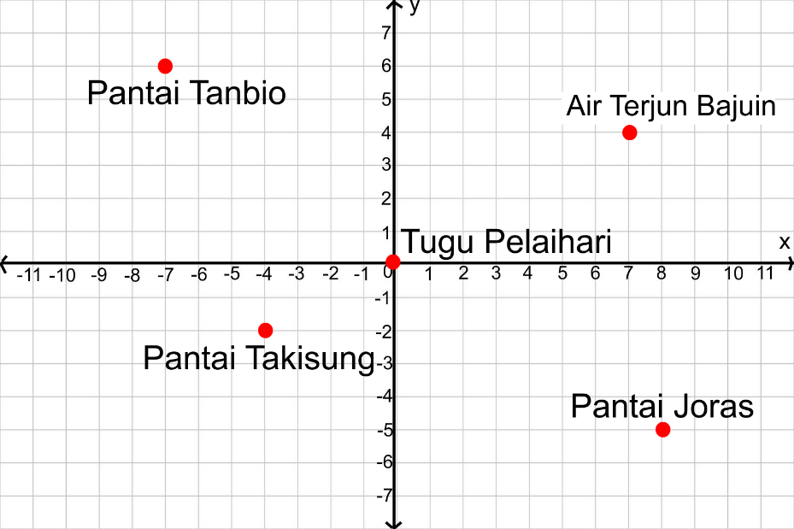

**Gambar 1. -Bidang Koordinat Wisata Alam di Kabupaten Tanah Laut**

**Mari Menanya**

1. Apa yang dimaksud dengan 4 bagian kuadran dalam sistem koordinat?
2. Bagaimana cara menentukan posisi titik Air Terjun Bajuin, Pantai Tanbio, Pantai Takisung dan Pantai Joras pada bidang koordinat?
3. Bagaimana cara penulisan titik koordinat yang tepat?

**Mari Menggali Informasi**



Berdasarkan gambar bidang koordinat **Gambar 1.6**, Tentukan

1. Posisi Titik Air Terjun Bajuin pada bidang koordinat dengan penulisan titik koordinat yang tepat,
2. Posisi Titik Tanbio pada bidang koordinat dengan penulisan titik koordinat yang tepat,
3. Posisi Titik Takisung pada bidang koordinat dengan penulisan titik koordinat yang tepat,
4. Posisi Titik Joras pada bidang koordinat dengan penulisan titik koordinat yang tepat.

***Masalah 1.2***

**!**

**Alternatif Pemecahan Masalah**

  Sumbu-x atau yang kita kenal sebagai sumbu medatar dan sumbu-y atau sumbu tegak membagi bidang koordinat menjadi 4 bagian kuadran yaitu Kuadran I, Kuadran II, Kuadran III dan Kuadran IV seperti gambar berikut ini.

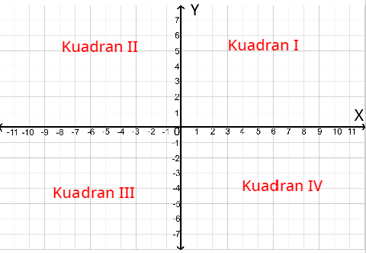

**Gambar 1. Bidang Koordinat 4 bagian kuadran**

* 1. Kuadran I :
* Mulai titik awal (0,0) ke arah kanan bernilai positif (Sumbu-x)
* Mulai titik awal (0,0) ke arah atas bernilai positif (Sumbu-y)
  1. Kuadran II :
* Mulai titik awal (0,0) ke arah kiri bernilai negatif (Sumbu-x)
* Mulai titik awal (0,0) ke arah atas bernilai positif (Sumbu-y)
  1. Kuadran III :
* Mulai titik awal (0,0) ke arah kiri bernilai negatif (Sumbu-x)
* Mulai titik awal (0,0) ke arah bawah bernilai negatif (Sumbu-y)
  1. Kuadran IV :
* Mulai titik awal (0,0) ke arah kanan bernilai positif (Sumbu-x)
* Mulai titik awal (0,0) ke arah bawah bernilai negatif (Sumbu-y)

Posisi titik koordinat Kartesius ditulis dalam pasangan berurut (x,y). Bilangan x menyatakan jarak titik itu dari sumbu-y dan bilangan y menyatakan jarak titik itu dari sumbu-x.   
   Berikut ini adalah contoh penulisan dengan titik koordinat A.

A(x,y)

(contoh penulisan titik koordinat)

Coba kita perhatikan gambar bidang koordinat wisata pantai tanah laut.

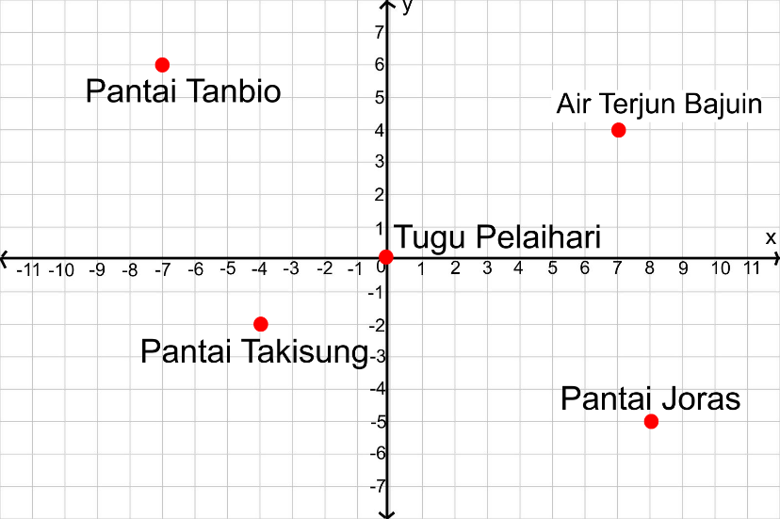

**Gambar 1. 2 Bidang Koordinat Wisata Pantai Tanah Laut**

* Untuk menentukan titik Air Terjun Bajuin lakukan prosedur dibawah ini :

***Langkah 1***

Gunakan Tugu Pelaihari sebagai titik awal (0,0) sebagai titik acuan untuk menentukan titik Air Terjun Bajuin.

***Langkah 2***

Dari tugu pelaihari untuk menuju ke Air Terjun Bajuin diperlukan 7 satuan ke kanan dan 4 satuan ke atas. Sehingga penulisan titik Pantai Asmara yang tepat adalah ***Air Terjun Bajuin(7,4).***

***Langkah 3***

Berdasarkan **Gambar 1.8** titik Air Terjun Bajuin berada di **Kuadran I**, karena sumbu-x bernilai positif dan sumbu-y bernilai positif.

* Selanjutnya untuk menentukan titik Pantai Tanbio, ulangi langkah 1 sampai 3 seperti berikut ini:

***Langkah 1***

Gunakan Tugu Pelaihari sebagai titik awal (0,0) sebagai titik acuan untuk menentukan titik Pantai Tanbio.

***Langkah 2***

Dari tugu pelaihari untuk menuju ke Pantai Tanbio diperlukan 7 satuan ke kiri dan 6 satuan ke atas. Sehingga penulisan titik Pantai Tanbio yang tepat adalah ***Pantai Tanbio(-7,6).***

***Langkah 3***

Berdasarkan **Gambar 1.8** titik Pantai Asmara berada di **Kuadran II**, karena sumbu-x bernilai negatif dan sumbu-y bernilai positif.



**Mari Menalar**

Setelah kalian mengetahui bagaimana cara mendapatkan posisi titik Pantai Asmara dan Tanbio, selanjutnya lengkapi titik-titik di bawah ini

1. Penulisan titik koordinat Pantai Takisung yang tepat adalah . . . . . . . . . . . . . . . . . . . . , sehingga titik Pantai Takisung berada pada Kuadran . . . .
2. Penulisan titik koordinat Pantai Joras yang tepat adalah. . . . . . . . . . . . . . . . . . . . ., sehingga titik Pantai Joras berada pada Kuadran . . . .

**Mari Berlatih**



Perhatikan gambar berikut ini!

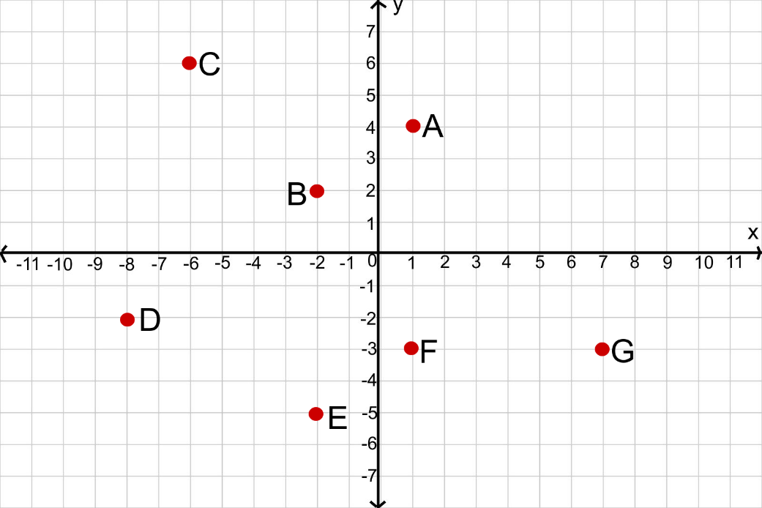

**Gambar 1. ku Bidang Koordinat**

Jawablah pertanyaan di bawah ini berdasarkan gambar di atas dengan mengisi kolom yang kosong di bawah ini!

1. Penulisan titik koordinat yang tepat untuk titik A adalah . . . . ( . . . . , . . . .)
2. Penulisan titik koordinat yang tepat untuk titik B adalah . . . . ( . . . . , . . . .)
3. Titik C terletak pada koordinat(. . . . , . . . .)
4. (1,-3) merupakan koordinat dari titik( . . . )
5. (-2,-5) merupakan koordinat dari titik ( . . . )
6. Titik yang terletak pada kuadran IV yaitu . . . . , . . . .
7. Titik yang terletak pada kuadran II yaitu . . . . , . . . .

**Pembahasan**

1. Penulisan titik koordinat yang tepat untuk titik A adalah A(1,4)
2. Penulisan titik koordinat yang tepat untuk titik B adalah B(-2,2)
3. Titik C terletak pada koordinat( -6,6)
4. (1,-3) merupakan koordinat dari titik ( F)
5. (-2,-5) merupakan koordinat dari titik ( E)
6. Titik yang terletak pada kuadran IV yaitu F, G
7. Titik yang terletak pada kuadran II yaitu C, B

**Menggambar Bangun Datar pada Bidang Koordinat**

**3**

**Mari Mengamati**



***Masalah 1.3***

Perhatikan gambar dibawah ini!

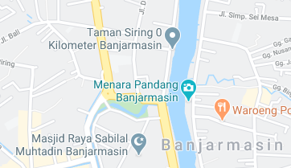

*Sumber :www.google.com/maps*

**Gambar 1. 7 Wisata di Kota Banjarmasin**

Kota Banjarmasin memiliki objek wisata yang sangat terkenal, diantaranya Mesjid Sabilal Muhtadin, Menara Pandang, Taman Siring 0 Kilometer. Pada bidang koordinat posisi objek wisata ini berada di titik :

1. Taman (0,0)
2. Mesjid (-2,-6)
3. Menara (-2,-6)

**?**

**Mari Menanya**

1. Bangun datar apa yang akan dihasilkan jika titik Mesjid, Menara, dan Taman dihubungkan menggunakan ruas garis?
2. Berapa luas bangun datar yang terbentuk pada bidang koordinat?

**Mari Menggali Informasi**



Berdasarkan masalah 1.3, yang akan kita cari adalah :

1. Posisi titik Mesjid pada gambar bidang koordinat,
2. Posisi titik Menara pada gambar bidang koordinat,
3. Posisi titik Taman pada gambar bidang koordinat,
4. Bangun datar yang dihasilkan setelah titik-titik tersebut dihubungkan dengan ruas garis,
5. Luas bangun datar yang terbentuk pada bidang koordinat.

**!**

**Alternatif Pemecahan Masalah**

* Supaya kita dapat memecahkan permasalahan diatas, lakukan prosedur berikut ini.

***Langkah 1***

Kita tentukan dulu dimana titik Taman(0,0), Mesjid(-2,-6) dan Menara(2,-6) dan gambarkan di bidang koordinat

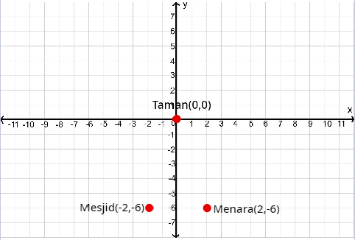

**Gambar 1. 2 Langkah 1 menentukan bangun datar pada bidang koordinat**

***Langkah 2***

Hubungkan titik Taman, Mesjid dan Menara dengan garis lurus sehingga membentuk bangun datar Segitiga Sama Kaki

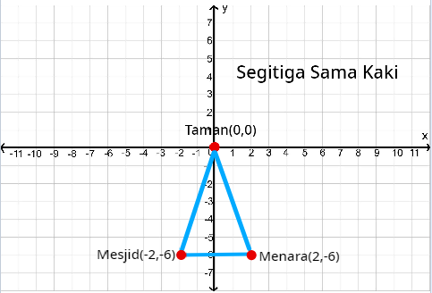

**Gambar 1. 9 Langkah 2 menentukan bangun datar pada bidang koordinat**



**Mari Menalar**

Setelah mengetahui bangun datar yang terbentuk yaitu segitiga sama kaki, selanjutnya kita akan menghitung luas segitiga sama kaki.

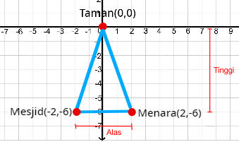

**Gambar 1. 10 Bangun datar segitiga sama kaki pada bidanng koordinat**

Pada **Gambar 1.13** terdapat bangun datar segitiga sama kaki pada bidang koordinat yang memiliki alas sebesar 4 satuan dan tinggi 6 satuan. Berapakah luas segitiga sama kaki pada bidang koordinat di atas?

**Pembahasan**

***Diketahui :***

*Alas Segitiga = 4 satuan*

*Tinggi Segitiga = 6 satuan*

***Ditanyakan:***

*Luas Segitiga ?*

***Penyelesaian :***

*Luas Segitiga = 1/2 x Alas Segitiga x Tinggi Segitiga*

*Luas Segitiga = 1/2 x 4 x 6*

*Luas Segitga = 12*

**Mari Berlatih**



1. Gambar titik – titik berikut pada bidang koordinat, hubungkan titik-titik tersebut sesuai urutannya, kemudian tentukan bangun datar yang terbentuk.

|  |  |  |
| --- | --- | --- |
| NO | Titik Koordinat | Bangun Datar yang Terbentuk |
| a. | P(1,1) Q(5,1) R(5,4) | . . . . . . . . . . . . |
| b. | K(-3,-2) L(2,-2) M(2,1) N(-3,1) | . . . . . . . . . . . . |
| c. | P(-5,0) Q(3,0) R(1,3) S(-3,3) | . . . . . . . . . . . . |

1. Persegi panjang ABCD mempunyai titik koordinat A(3,3), B(-3,3), C(-3,-1) dan D(3,-1). Luas persegi panjang tersebut adalah. . .

**Pembahasan**

**1 .**

|  |  |  |
| --- | --- | --- |
| NO | Titik Koordinat | Bangun Datar yang Terbentuk |
| a. | P(1,1) Q(5,1) R(5,4) | Segitiga Siku - Siku |
| b. | K(-3,-2) L(2,-2) M(2,1) N(-3,1) | Persegi Panjang |
| c. | P(-5,0) Q(3,0) R(1,3) S(-3,3) | Trapesium |

2 . Berikut adalah gambar persegi ABCD dalam bidang koordinat

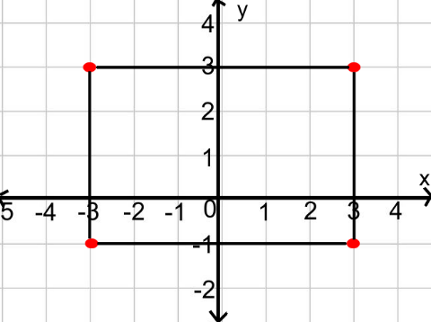

***Diketahui :***

*Panjang : 6 satuan*

*Lebar : 4 satuan*

***Ditanyakan:***

*Luas Persegi Panjang ?*

***Penyelesaian :***

*Luas Persegi Panjang = Panjang x Lebar*

*Luas Persegi Panjang = 6 satuan x 4 satuan*

*Luas Persegi Panjang = 24 satuan*

* Sistem Koordinat atau Koordinat Kartesius dalam dua dimensi adalah dua sumbu yang saling tegak lurus antara satu dengan lainnya dan terletak pada bidang yang sama.
* Sumbu mendatar (absis) disebut sumbu-x dan sumbu tegak (ordinat) disebut sumbu-y.

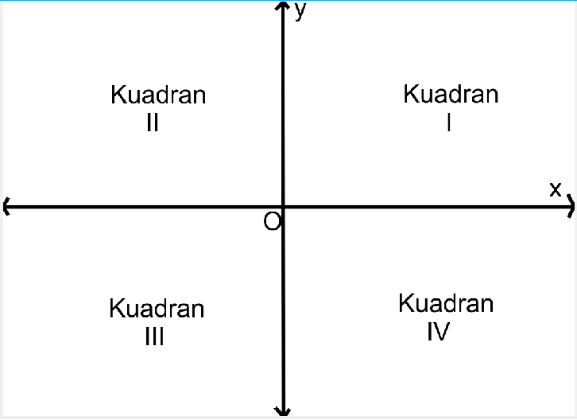

* Sumbu- x dan sumbu-y membagi bidang koordinat menjadi 4 bagian simetris yang yaitu kuadran I,kuadran II, kuadran III dan kuadran IV.
* Penulisan titik koordinat yang tepat adalah A(x,y), A adalah nama titik, x adalah letak titik pada sumbu x dan y adalah letak titik pada sumbu y.

**Rangkuman**

**KUIS**

*Pilihlah salah satu jawaban yang paling tepat*

Perhatikan gambar di bawah ini untuk menjawab soal nomor 1-2

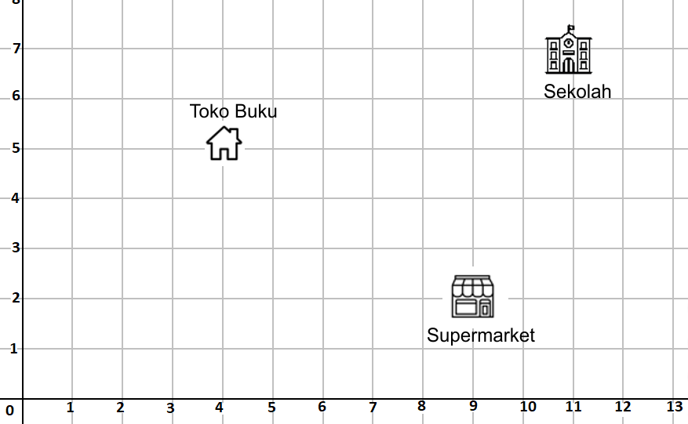

1. Toko buku terletak pada koordinat . . . .
2. ( 4 , 5 )
3. ( 9 , 2 )
4. ( 11, 7 )
5. ( 5 , 4 )

***Jawaban : A (Tipe Pengetahuan)***

***Toko buku terletak pada (4,5)***

1. Supermarket terletak pada koordinat . . . .
2. ( 4 , 5 )
3. ( 9 , 2 )
4. ( 11, 7 )
5. ( 5 , 4 )

***Jawaban : B (Tipe Pengetahuan)***

***Supermarket terletak pada (9,2)***

Perhatikan gambar dibawah ini untuk menjawab soal nomor 3 dan 4

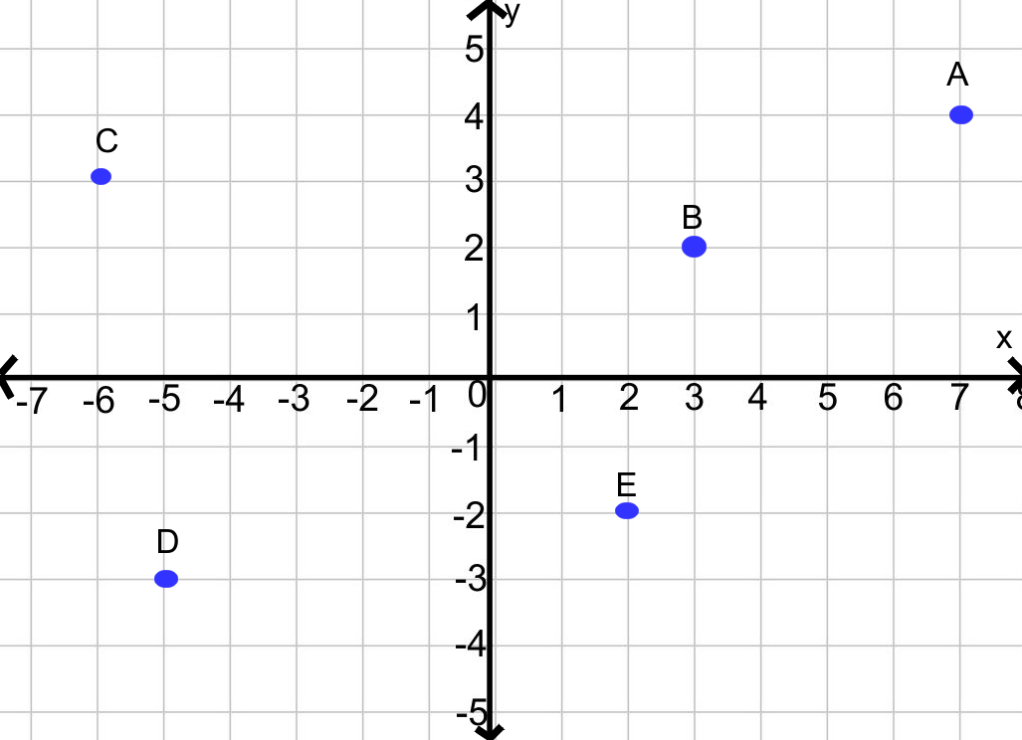

1. Titik yang berada di kuadran III adalah . . . .
2. Titik A
3. Titik B
4. Titik C
5. Titik D

***Jawaban : D (Tipe Pengetahuan)***

***Titik yang berada dikuadran III adalah titik D***

1. Titik E berada pada kuadran . . . .
2. Kuadran I
3. Kuadran II
4. Kuadran III
5. Kuadran IV

***Jawaban : D (Tipe Pengetahuan)***

***Titik E berada dikuadran IV***

1. Pada gambar bidang koordinat di bawah ini, tentukan bangun datar apa yang akan terbentuk apabila titik A,C,E,F dihubungkan menggunakan ruas garis!

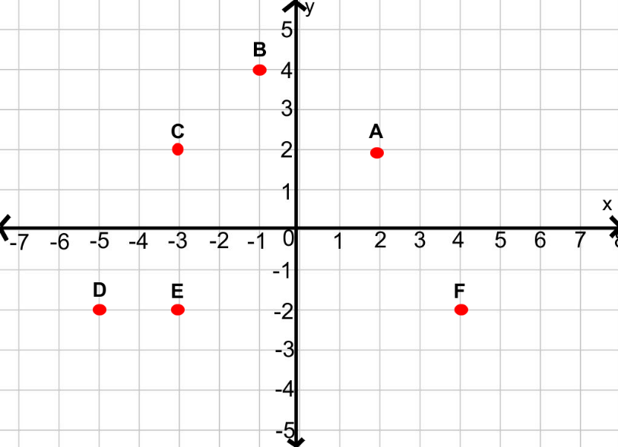

1. Segitiga
2. Trapesium
3. Jajargenjang
4. Persegi

***Jawaban : B (Tipe Pengetahuan)***

***Bangun yang dibentuk dari gambar pada soal adalah trapesium***

1. Diketahui segiempat ABCD dengan koordinat titik A(-3,5), B(-3,1), C(6,1) dan D(6,5). Segiempat ABCD berbentuk . . .
2. Persegi
3. Persegi Panjang
4. Jajargenjang
5. Trapesium

***Jawaban : B (Tipe Aplikasi)***

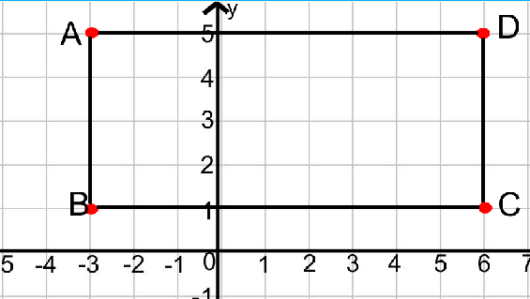

***Bangun ABCD adalah persegi panjang***

1. Perhatikan gambar di bawah ini!

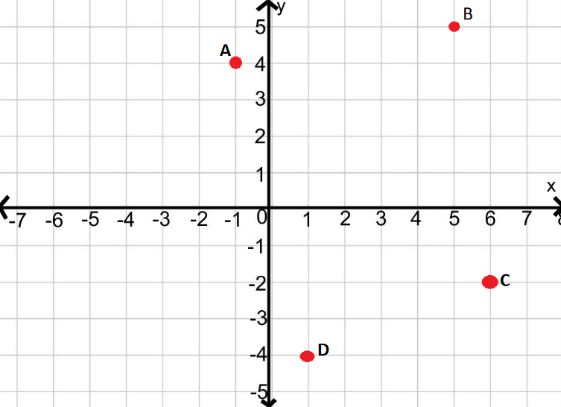

Koordinat-koordinat di bawah ini yang sesuai dengan gambar adalah...

1. A(-2,-4)
2. B(5,5)
3. C(-2,6)
4. D(1,4)

***Jawaban : B (Tipe Pengetahuan)***

***Koordinat pada gambar A(-1,4), B(5,5), C(6,-2) dan D(1,-4)***

Perhatikan gambar di bawah ini untuk menjawab soal nomor 8-10

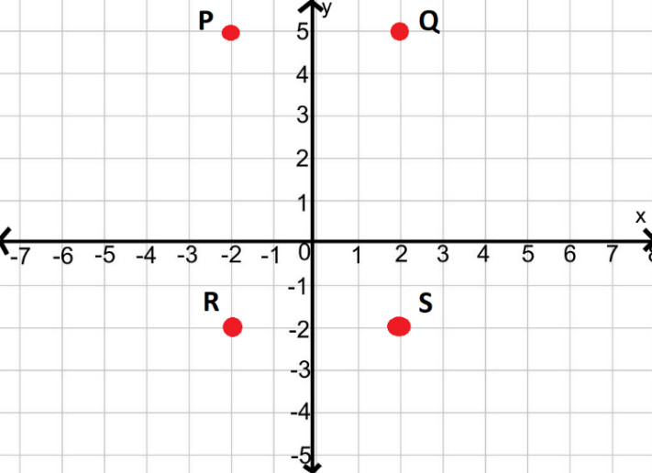

1. Bangun datar yang terbentuk adalah dari titik PQRS adalah . . .
2. Persegi Panjang
3. Persegi
4. Jajar genjang
5. Trapesium

***Jawaban : A (Tipe Pengetahuan)***

***Bangun yang dibentuk dari gambar pada soal adalah persegi Panjang***

1. Koordinat titik P,Q,R dan S berturut-turut adalah. . . .
2. P(-2,-2), Q(2,-2), R(2,5) dan S(5,-2)
3. P(5,-2), Q(2,-2), R(2,5) dan S(-2,-2)
4. **P(-2,5),Q(2,5),R(-2,-2) dan S(2,-2)**
5. P(5,-2), Q(2,5), R(-2,-5) dan S(2,-2)

***Jawaban : C (Tipe Pengetahuan)***

***Koordinat pada gambar adalah* P(-2,5),Q(2,5),R(-2,-2) dan S(2,-2)**

1. Luas bangun di atas adalah. . . .
2. **28 satuan luas**
3. 30 satuan luas
4. 21 satuan luas
5. 32 satuan luas

***Jawaban : A (Tipe Aplikasi)***

***Panjang dari titik P ke titik Q adalah 4 satuan***

***Panjang dari titik Q ke titik S adalah 7 satuan***

***Luas = 4 x 7 = 28 satuan luas***

1. **POSISI TITIK TERHADAP SUMBU XY DAN TITIK ACUAN**

* Menentukan posisi titik terhadap garis sumbu-x dan sumbu-y pada bidang koordinat
* Menentukan posisi titik terhadap titik asal(0,0) pada bidang koordinat
* Menentukan posisi titik terhadap titik acuan(a,b) pada bidang koordinat

**INDIKATOR**

**Posisi Titik Terhadap Sumbu X dan Sumbu Y**

**1**

**Mari Mengamati**



***Masalah 2.1***

Pernahkah kalian pergi ke pasar tradisional? Pasar tradisional yang sering kita temui di Banjarmasin diantaranya Pasar Cemara, Pasar Tungging, Pasar Sudimampir dan Pasar Kuripan

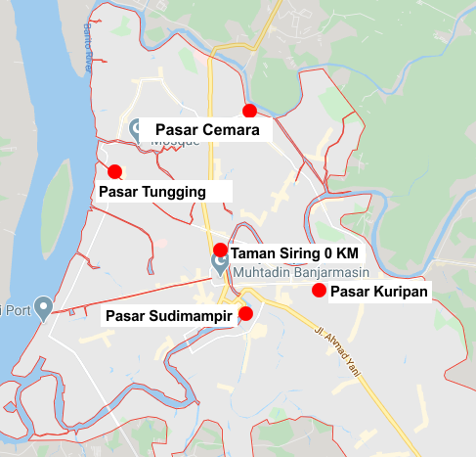

*Sumber :www.google.com/maps*

**Gambar 2. 1Peta pasar tradisioanl di Banjarmasin**

   Jika pasar tradisional di Banjarmasin dijadikan sebagai titik pada bidang koordinat dan Taman Siring 0 KM dijadikan titik awal (0,0) seperti gambar berikut ini

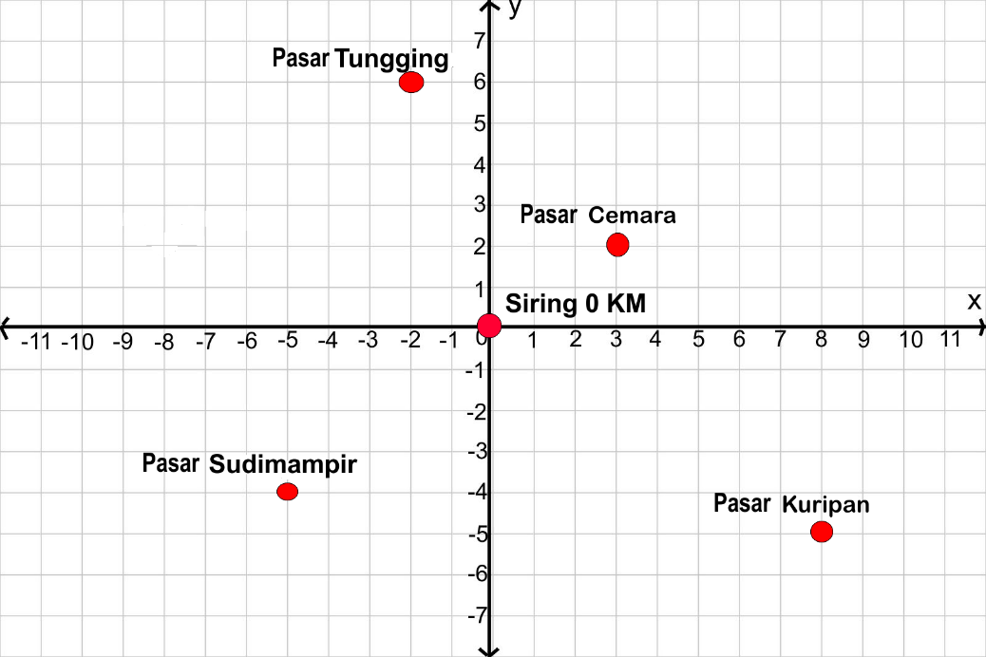

**Gambar 2. 2 Bidang Koordinat Pasar Tradisional**

**?**

**Mari Menanya**

Bagaimana caranya untuk menentukan Posisi titik Pasar Cemara, Pasar Tungging, Pasar Sudimampir dan Pasar Kuripan terhadap sumbu-x dan sumbu-y?

**Mari Menggali Informasi**



Berdasarkan masalah 2.1 kita dapat menentukan :

1. Posisi titik Pasar Cemara terhadap sumbu-x dan sumbu-y,
2. Posisi titik Pasar Tungging terhadap sumbu-x dan sumbu-y,
3. Posisi titik Pasar Sudimampir terhadap sumbu-x dan sumbu-y,
4. Posisi titik Pasar Kuripan terhadap sumbu-x dan sumbu-y.

**!**

**Alternatif Pemecahan Masalah**

* Untuk menyelesaikan permasalahan di atas, tentukan posisi titik terlebih dahulu seperti langkah berikut ini.

***Langkah 1***

Dari titik Siring 0 KM, posisi titik koordinat Pasar Cemara adalah (3,2).

***Langkah 2***

Sehingga titik Pasar Cemara memiliki jarak **2 satuan ke atas** terhadap sumbu-x.

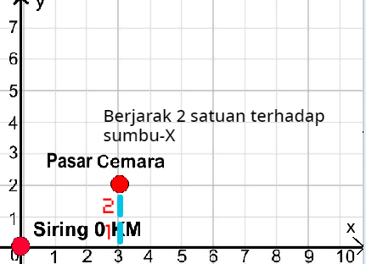

**Gambar 2. 3 Langkah 2 menentukan jarak titik terhadap sumbu xy**

***Langkah 3***

Titik Pasar Cemara memiliki jarak **3 satuan ke kanan** terhadap sumbu-y

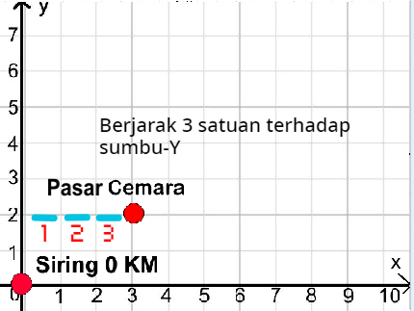

**Gambar 2. 4 Langkah 3 menentukan jarak titik terhadap sumbu xy**

* Selanjutnya kita akan menentukan titik yang kedua yaitu titik Pasar Tungging.

***Langkah 1***

Dari titik Siring 0 KM, titik koordinat Pasar Tungging adalah (-2,6)

***Langkah 2***

Titik Pasar Tungging berjarak **6 satuan ke atas** terhadap sumbu-x

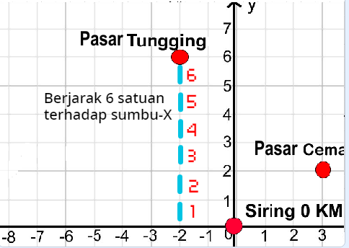

**Gambar 2. 5 Langkah 2 menentukan jarak titik terhadap sumbu xy**

***Langkah 3***

Titik tungging berjarak **2 satuan ke kiri** terhadap sumbu-y

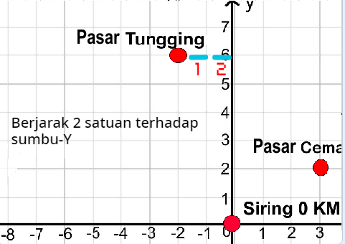

**Gambar 2. 6 Langkah 3 menentukan jarak titik terhadap sumbu xy**



**Mari Menalar**

Lengkapi tabel di bawah berikut ini untuk mentukan jarak titik terhadap sumbu-x dan sumbu-y.

|  |  |  |  |  |
| --- | --- | --- | --- | --- |
| No | Titik | Koordinat | Posisi Terhadap Sumbu-x | Posisi Terhadap Sumbu-y |
| 1 | Pasar Cemara | (3,2) | 2 satuan ke atas | 3 satuan ke kanan |
| 2 | Pasar  Tungging | (-2,6) | 6 satuan ke atas | 2 satuan ke kiri |
| 3 | Pasar  Sudimampir | . . . . | 4 satuan ke bawah | . . . . . . . . . |
| 4 | Pasar  Kuripan | . . . . | . . . . . . . . . | . . . . . . . . . |

**Mari Berlatih**



Perhatikan gambar berikut ini

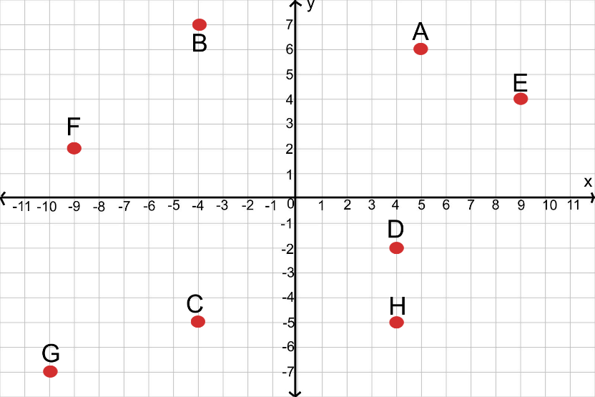

**Gambar 2. 7 Bidang Koordinat**

1. Tentukan titik koordinat dan posisi dari titik pada bidang koordinat di atas dengan melengkapi kolom kosong pada tabel dibawah ini!

|  |  |  |  |
| --- | --- | --- | --- |
| Titik | Koordinat | Posisi Terhadap Sumbu X | Posisi Terhadap Sumbu Y |
| A | (5,6) | 6 satuan ke atas | 5 satuan ke kanan |
| B | (-4,7) | . . . . . . . . | 4 satuan ke kiri |
| C | (-4,-5) | 5 satuan kebawah | . . . . . . . . |
| D | (4,-2) | . . . . . . . . | 4 satuan ke kanan |
| E | . . . . . . . . | 4 satuan keatas | 9 satuan ke kanan |
| F | . . . . . . . . | 2 satuan ke atas | . . . . . . . . |
| G | . . . . . . . . | . . . . . . . . | 10 satuan ke kiri |
| H | . . . . . . . . | 5 satuan ke bawah | . . . . . . . . |

1. Sebutkan titik yang memiliki jarak yang sama terhadap sumbu X!
2. Sebutkan titik yang berada di sebelah kanan sumbu Y!

**Pembahasan**

|  |  |  |  |
| --- | --- | --- | --- |
| Titik | Koordinat | Posisi Terhadap Sumbu X | Posisi Terhadap Sumbu Y |
| A | (5,6) | 6 satuan ke atas | 5 satuan ke kanan |
| B | (-4,7) | 7 satuan ke atas | 4 satuan ke kiri |
| C | (-4,-5) | 5 satuan ke bawah | 5 satuan ke kiri |
| D | (4,-2) | 2 satuan ke bawah | 4 satuan ke kanan |
| E | (9,4) | 4 satuan ke atas | 9 satuan ke kanan |
| F | (-9,2) | 2 satuan ke atas | 9 satuan ke kiri |
| G | (-10,-7) | 7 satuan ke bawah | 10 satuan ke kiri |
| H | (4,-5) | 5 satuan ke bawah | 4 satuan ke kanan |

**Pembahasan**

2. Titik C dan H memiliki jarak yang sama terhadap sumbu X yaitu 5 satuan ke bawah.

3. Titik yang berada di sebelah kanan sumbu Y adalah A(5,6), D(4,-2), E(9,4), dan H(4,-5).

**Posisi Titik Terhadap Titik Asal (0,0)**

**2**

**Mari Mengamati**



***Masalah 2.2***

Perhatikan gambar di bawah ini!

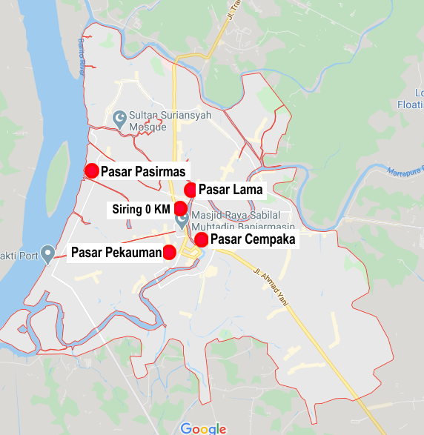

*Sumber :www.google.com/maps*

**Gambar 2. 8 Peta pasar tradisioanl di Banjarmasin**

Banjarmasin memiliki banyak pasar tradisional yang tersebar di setiap kecamatan, diantaranya Pasar Lama, Pasar Pasirmas, Pasar Pekauman dan Pasar Cempaka. Kemudian Pasar tradisional di Banjarmasin dijadikan titik koordinat dan Taman Siring 0 KM dijadikan titik asal(0,0) seperti gambari berikut ini.

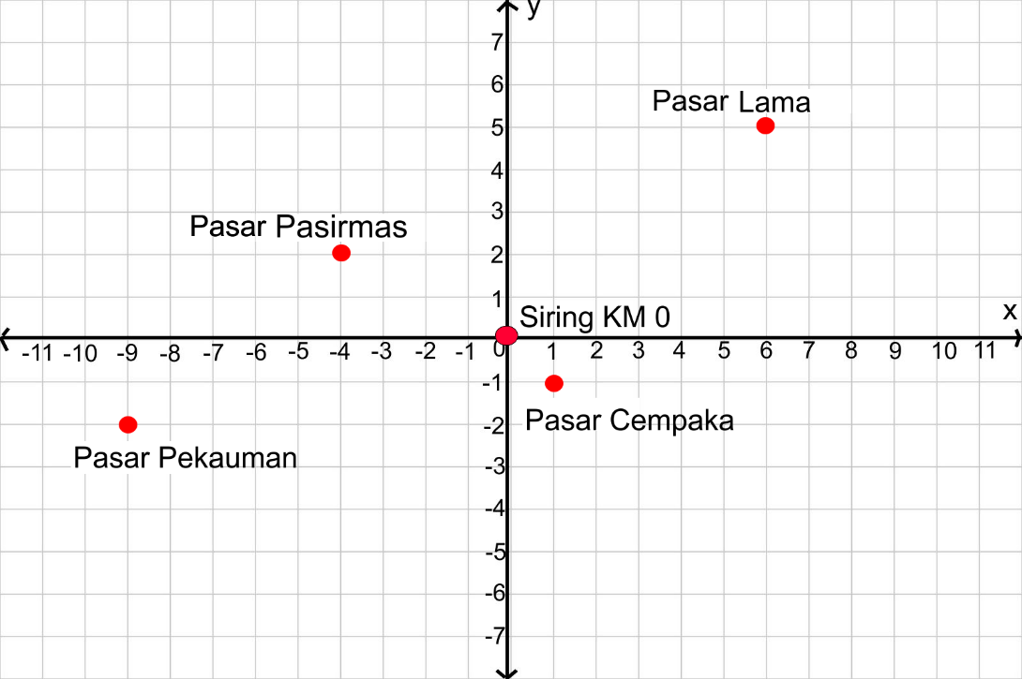

**Gambar 2. 9 Bidang koordinat pasar tradisional di Banjarmasin**

**?**

**Mari Menanya**

Bagaimana caranya untuk menentukan posisi titik Pasar Lama, Pasar Pasirmas, Pasar Pekauman dan Pasar Cempaka terhadap titik asal(0,0)?

**Mari Menggali Informasi**



Berdasarkan masalah 2.2 kita dapat menentukan :

1. Posisi titik Pasar Lama terhadap titik asal(0,0),
2. Posisi titik Pasar Pasirmas terhadap titik asal(0,0)
3. Posisi titik Pasar Pekauman terhadap titik asal(0,0),
4. Posisi titik Pasar Cempaka terhadap titik asal(0,0).

**!**

**Alternatif Pemecahan Masalah**

* Untuk menyelesaikan permasalahan di atas ikut langkah-langkah berikut ini:

***Langkah 1***

Pertama tentukan terlebih dahulu letak titik koordinat Pasar Lama. Posisi titik koordinat Pasar Lama adalah (6,5).

***Langkah 2***

Jika Siring KM 0 dijadikan titik asal(0,0) diperlukan jarak **6 satuan ke kanan dan 5 satuan ke atas** untuk sampai di titik Pasar Lama seperti gambar dibawah ini.

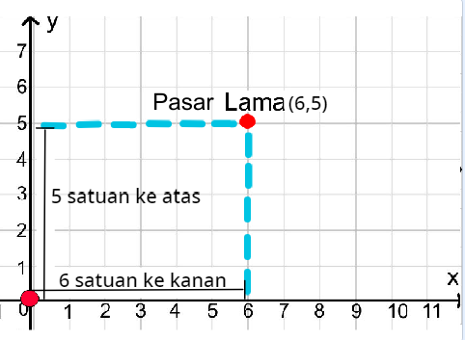

**Gambar 2. 10 Langkah-langkah untuk menentukan jarak titik terhadap titik asal**

* Titik selanjutnya adalah titik Pasar Pasirmas, berikut langkah untuk menemukan jarak titik Pasar Pasirmas terhadap titik asal(0,0):

***Langkah 1***

Posisi titik koordinat Pasar Pasirmas adalah (-4,2).

***Langkah 2***

Jika Siring KM 0 dijadikan titik asal(0,0) diperlukan jarak **4 satuan ke kiri dan 2 satuan ke atas** untuk sampai di titik Pasar Pasirmas.

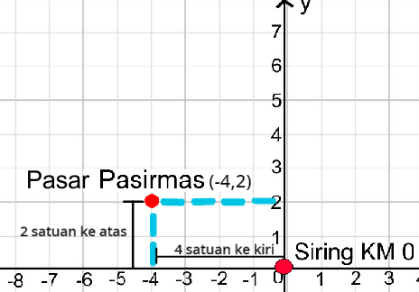

**Gambar 2. 11** **Langkah-langkah untuk menentukan jarak titik terhadap titik asal**



**Mari Menalar**

Lengkapi tabel di bawah berikut ini untuk mentukan posisi titik terhadap titik asal(0,0).

|  |  |  |  |
| --- | --- | --- | --- |
| No | Titik | Koordinat | Posisi Titik Terhadap Titik Asal(0,0) |
| 1 | Pasar Lama | (6,5) | 6 satuan ke kanan,  5 satuan ke atas |
| 2 | Pasar Pasirmas | (-4,2) | 4 satuan ke kiri,  2 satuan ke atas |
| 3 | Pasar Pekauman | . . . . | . . . . . . . . .,  2 satuan ke bawah |
| 4 | Pasar Cempaka | . . . . | . . . . . . . . .,  . . . . . . . . . |

**Mari Berlatih**



Perhatikan gambar berikut ini!

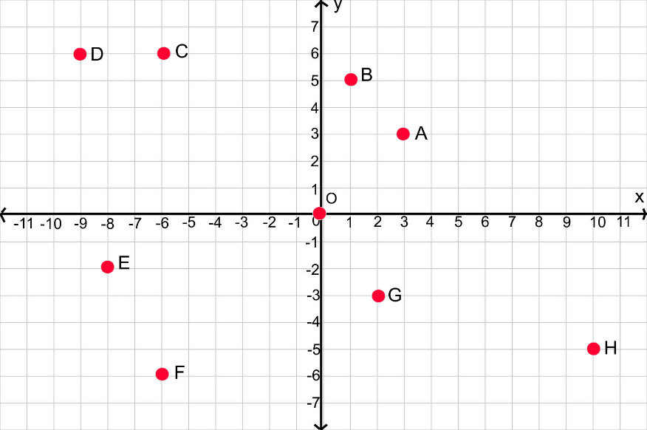

**Gambar 2. 12 Titik-titik pada bidang koordinat**

Tentukan titik koordinat dan posisi dari titik pada bidang koordinat di atas dengan melengkapi kolom kosong pada tabel dibawah ini

|  |  |  |
| --- | --- | --- |
| Titik | Koordinat | Posisi Titik Terhadap Titik Asal(0,0) |
| A | (3,3) | 3 satuan ke kanan,  3 satuan ke atas |
| B | (1,5) | 1 satuan ke kanan,  . . . . . . . . . |
| C | (-6,6) | 6 satuan ke kiri,  . . . . . . . . |
| D | (-9,6) | . . . . . . . .,  6 satuan ke atas |
| E | . . . . . . . . | 8 satuan ke kiri,  2 satuan ke bawah |
| F | . . . . . . . . | 6 satuan ke kiri,  . . . . . . . . |
| G | . . . . . . . . | . . . . . . . .  3 satuan ke bawah |
| H | . . . . . . . . | 10 satuan ke kanan  . . . . . . . . |

**Pembahasan**

|  |  |  |
| --- | --- | --- |
| Titik | Koordinat | Posisi Titik Terhadap Titik Asal(0,0) |
| A | (3,3) | 3 satuan ke kanan,  3 satuan ke atas |
| B | (1,5) | 1 satuan ke kanan,  5 satuan ke bawah |
| C | (-6,6) | 6 satuan ke kiri,  6 satuan ke atas |
| D | (-9,6) | 9 satuan ke kiri,  6 satuan ke atas |
| E | (-8,-2) | 8 satuan ke kiri,  2 satuan ke bawah |
| F | (-6,-6) | 6 satuan ke kiri,  6 satuan ke bawah |
| G | (2,-3) | 2 satuan ke kanan,  3 satuan ke bawah |
| H | (10,-5) | 10 satuan ke kanan,  5 satuan ke bawah |

**Posisi Titik Terhadap Titik Acuan (a,b)**

**3**

 Setelah mengetahui bagaimana menentukan posisi titik terhadap titik awal, selanjutnya kita akan mempelajari bagaimana cara menentukan posisi titik terhadap titik acuan.

**Mari Mengamati**



***Masalah 2.3***

Perhatikan gambar di bawah ini!

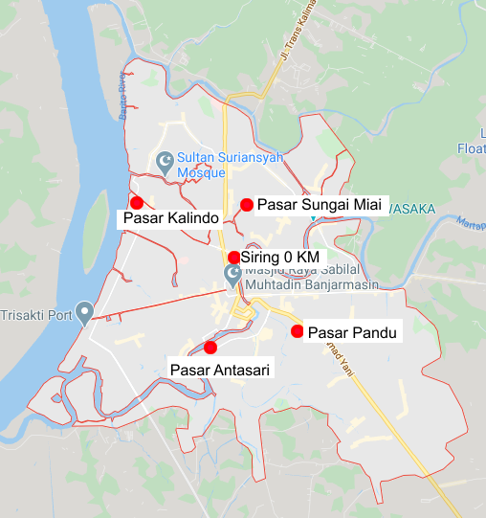

*Sumber :www.google.com/maps*

**Gambar 2. 13 Peta pasar tradisioanl di Banjarmasin**

Selain Pasar Sudimampir dan Pasar Lama, pasar tradisional yang terdapat di Banjarmasin yaitu Pasar Sungai Miai, Pasar Kalindo, Pasar Antasari dan Pasar Pandu. Jika pasar tradisional di Banjarmasin dijadikan sebagai titik pada bidang koordinat seperti gambar dibawah ini

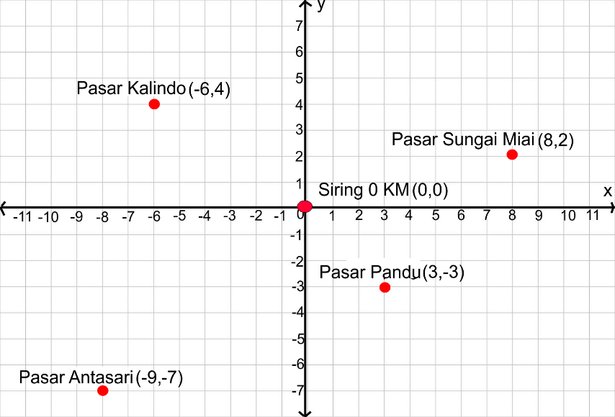

**Gambar 2. 14 Titik pasar tradisional di Banjarmasin dalam bidang koordinat**

**?**

**Mari Menanya**

1. Bagaimana caranya untuk menentukan posisi titik Pasar Kalindo,Pasar Antasari dan Pasar Pandu jika titik Pasar Sungai Miai dijadikan titik acuan?
2. Bagaimana caranya untuk menentukan posisi titik Pasar Sungai Miai,Pasar Antasari dan Pasar Pandu, jika titik Pasar Kalindo dijadikan titik acuan?

**Mari Menggali Informasi**



Berdasarkan masalah 2.2 kita dapat menentukan :

1. Posisi titik Pasar Kalindo terhadap titik acuan Pasar Sungai Miai,
2. Posisi titik Pasar Antasari terhadap titik acuan Pasar Sungai Miai,
3. Posisi titik Pasar Pandu terhadap titik acuan Pasar Sungai Miai,
4. Posisi titik Pasar Sungai Miai terhadap titik acuan Pasar Kalindo,
5. Posisi titik Pasar Antasari terhadap titik acuan Pasar Kalindo,
6. Posisi titik Pandu terhadap titik acuan Pasar Kalindo,

**!**

**Alternatif Pemecahan Masalah**

* Untuk menyelesaikan permasalahan diatas, ikuti langkah-langkah berikut ini.

***Langkah 1***

Cara pertama adalah mengurangkan titik Pasar Kalindo(-6,4) dengan titik Pasar Sungai Miai(8,2) yang dijadikan sebagai acuan.

Posisi Pasar Kalindo Terhadap Pasar Sungai Miai

= ((-6) – 8, 4 – 2)

= (-14,2)

***Langkah 2***

Cara kedua dengan menghitung jarak dari titik Pasar Sungai Miai menuju titik Pasar Kalindo.

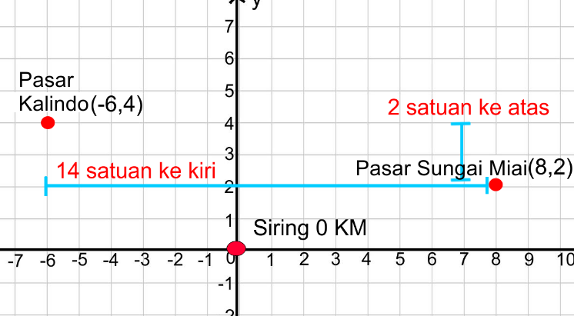

Untuk sampai ke titik Pasar Kalindo(-6,4), diperlukan **14 satuan ke kiri dan 2 satuan ke atas** dari titik Pasar Sungai Miai(8,2). Sehingga Posisi titik Pasar Kalindo terhadap Pasar Sungai Miai**(-14,2)**.

* Selanjutnya kita akan menentukan posisi titik Pasar Antasari(-9,-7) terhadap titik Pasar Sungai Miai(8,2).

***Langkah 1***

Cara pertama:

Pasar Antasari Terhadap Pasar Sungai Miai

= ((-9) – 8, (-7) – 2)

= (-17,-9)

***Langkah 2***

Cara kedua:

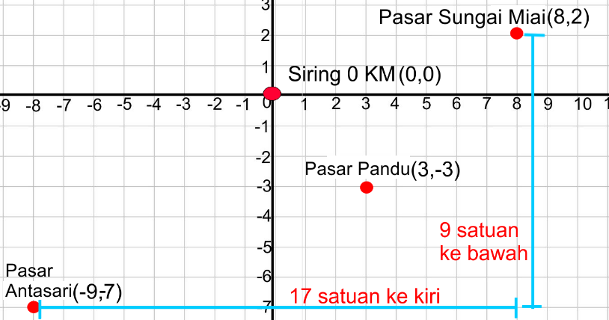

Untuk sampai ke titik Pasar Antasari(-9,-7), diperlukan **17 satuan ke kiri dan 9 satuan ke bawah** dari titik Pasar Sungai Miai (8,2). Sehingga Posisi titik Pasar Kalindo terhadap Pasar Sungai Miai adalah **(-17,-9)**.



**Mari Menalar**

Setelah kalian mengetahui bagaimana cara mendapatkan posisi titik Pasar Kalindo dan Pasar Antasari terhadap titik Pasar Sungai Miai, selanjutnya lengkapi titik-titik dibawah ini berdasarkan **Gambar 2.14**.

1. Posisi titik Pasar Pandu terhadap Pasar Sungai Miai

=( 3 – 8 ,( -3) – 2)

= . . . . .

1. Posisi titik Pasar Sungai Miai terhadap Pasar Kalindo

=(( -6) – 8, 4 – 2)

=. . . . .

1. Posisi titik Pasar Antasari terhadap Pasar Kalindo

=. . . . .

1. Posisi titik Pasar Pandu terhadap Pasar Kalindo

=. . . . .

**Pembahasan**

1. Posisi titik Pasar Pandu terhadap Pasar Sungai Miai

=( 3 – 8 ,( -3) – 2)

= (-5,-5)

1. Posisi titik Pasar Sungai Miai terhadap Pasar Kalindo

=(( -6) – 8, 4 – 2)

=(-14,2)

1. Posisi titik Pasar Antasari terhadap Pasar Kalindo

=( (-9) – (-6), (-7) – 4 )

=(-3,-11)

1. Posisi titik Pasar Pandu terhadap Pasar Kalindo

=( 3 – (-6), (-3) – 4 )

=(9,-7)

**C**

**Mari Berlatih**



Ayo berlatih dengan perhatikan gambar berikut ini

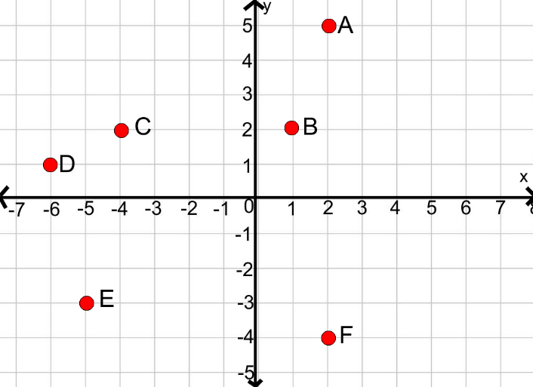

**Gambar 2. 15Titik-titik pada bidang koordinat**

1. Tentukan koordinat titik pada bidang koordinat di atas!
2. A(2,…)
3. B(…,2)
4. C(-4,…)
5. D(…,…)
6. E(….,…)
7. F(….,…)
8. Jika titik C dijadikan titik acuan, tentukan :
9. Posisi titik A terhadap titik C adalah . . . . .
10. Posisi titk B terhadap titik C adalah . . . . .
11. Posisi titik D terhadap titik C adalah . . . .
12. Jika titik E dijadikan titik acuan, tentukan:
13. Posisi titik C terhadap titik E adalah . . . . .
14. Posisi titik D terhadap titik E adalah . . . .
15. Posisi titik F terhadap titik E adalah . . . . .

**Pembahasan**

1. Tentukan koordinat titik pada bidang koordinat di atas!
2. A(2,5)
3. B(1,2)
4. C(-4,2)
5. D(-6,1)
6. E(-5,-3)
7. F(2,-4)
8. Jika titik C dijadikan titik acuan, tentukan :
9. Posisi titik A terhadap titik C adalah (6,3)
10. Posisi titk B terhadap titik C adalah (5,0)
11. Posisi titik D terhadap titik C adalah (-2,-1)
12. Jika titik E dijadikan titik acuan, tentukan:
13. Posisi titik C terhadap titik E adalah (1,5)
14. Posisi titik D terhadap titik E adalah (-1,4)
15. Posisi titik F terhadap titik E adalah (7,-1)

**Rangkuman**

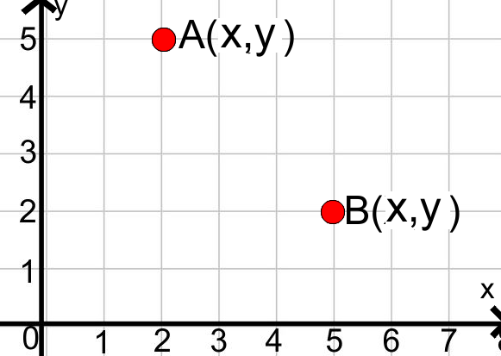

Berikut ini adalah perbedaan dari penentuan posisi titik terhadap sumbu xy, titik asal dan titik acuan.

1. Posisi titik A(x,y) terhadap sumbu xy adalah y satuan ke atas terhadap sumbu x dan x kanan satuan terhadap sumbu y.
2. Posisi titik A(x,y) terhadap titik asal(0,0) adalah x satuan ke kanan dan y satuan

ke atas.

1. Posisi titik A($x$, $y_{1}$) terhadap titik acuan B($x_{2}$, $y_{2}$) adalah ($x_{1}-x_{2}$, $y_{1}-y_{2}$)

**KUIS**

1. Pernyataan yang benar jika dikeratahui titik A(-7,3) ...
2. Berjarak 7 satuan terhadap sumbu-x
3. Berjarak -7 satuan terhadap sumbu-x
4. Berjarak 7 satuan terhadap sumbu-y
5. Berjarak -7 satuan terhadap sumbu-y

***Jawaban : C (Tipe Pengetahuan)***

***Titik A(-7,3) mempunyai jarak terhadap sumbu y dan berjarak 3 satuan terhadap sumbu x***

Perhatikan gambar di bawah ini untuk menjawab soal nomor 2-3

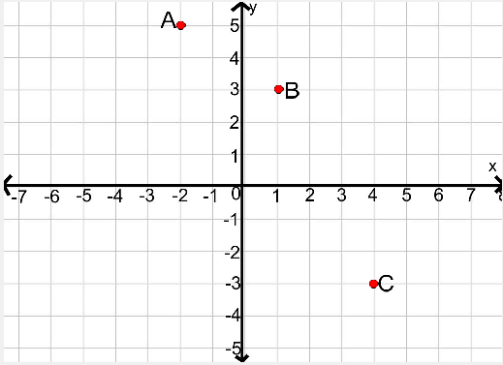

1. Titik yang berjarak 3 satuan terhadap sumbu-x adalah titik. . .
2. A
3. B
4. C
5. A dan B

***Jawaban : C (Tipe Pengetahuan)***

***Titik yang berjarak 3 satuan terhadap sumbu X adalah titik C***

1. Koordinat posisi titik A terhadap titik B adalah . . .
2. (2,4)
3. (-4,2)
4. (2,3)
5. (-3,2)

***Jawaban : D (Tipe Pengetahuan)***

***Posisi titik A terhadap titik B adalah 3 satuan ke kiri dan 2 satuan ke atas, maka koordinat titik A terhadap B adalah (-3,2).***

Perhatikan gambar di bawah ini untuk menjawab soal dari nomor 4-6

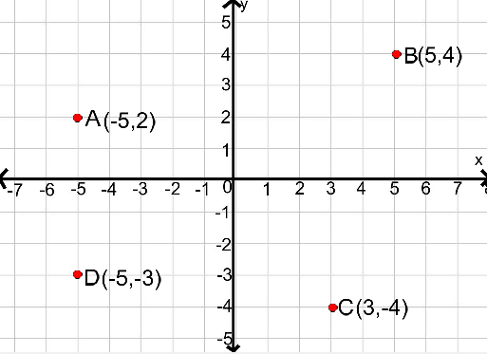

1. Posisi titik C terhadap sumbu-y adalah . . . .
2. 3 satuan ke kanan
3. 4 satuan ke kiri
4. 3 satuan ke atas
5. 4 satuan ke bawah

***Jawaban : A (Tipe Pengetahuan)***

***Dari Sumbu X untuk sampai ke titik C diperlukan 3 satuan ke kanan.***

1. Posisi titik B terhadap titik asal(0,0) adalah . . . .
2. 4 satuan ke bawah dan 3 satuan ke kiri
3. 3 satuan ke bawah dan 4 satuan ke kanan
4. 4 satuan ke kanan dan 6 satuan ke atas
5. 5 satuan ke kanan dan 4 satuan ke atas

***Jawaban : D (Tipe Pengetahuan)***

***Dari titik asal(0,0) untuk sampai ke titik B diperlukan 5 satuan ke kanan dan 4 satuan ke atas, sehingga koordinat titik B adalah(5,4).***

1. Posisi titik B terhadap titik acuan C adalah . . . .
2. (-2,8)
3. (2,8)
4. (8,-3)
5. (8,3)

***Jawaban : B (Tipe Pengetahuan)***

***Dari titik acuan C untuk sampai ke titik B diperlukan 2 satuan ke kanan dan 8 satuan ke atas. Cara kedua : (5-3,4-(-4)) =(2,8)***

Perhatikan gambar di bawah ini untuk menjawab soal dari nomor 7-9

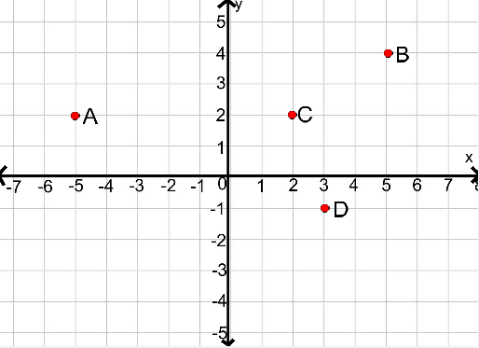

1. Koordinat titik A,B,C dan D berturut-turut adalah . . . .
2. A(-5,2), B(5,4), C(2,3) dan D(-1,3)
3. A(-5,2), B(5,4), C(2,2) dan D(3,-1)
4. A(-2,5), B(5,4), C(2,2) dan D(3,-1)
5. A(-5,2), B(5,6), C(3,2) dan D(3,-1)

***Jawaban : B (Tipe Pengetahuan)***

***Koordinat titik A,B,C dan D berturut adalah A(-5,2), B(5,4), C(2,2) dan D(3,-1)***

1. Titik yang memiliki jarak yang sama terhadap sumbu-x adalah . . . .
2. A dan B
3. B dan C
4. A dan C
5. C dan D

***Jawaban : A (Tipe Aplikasi)***

***Titik yang memiliki jarak yang sama terhadap sumbu X yaitu A dan B yaitu 2 satuan ke bawah***

1. Titik yang berada di sebelah kanan sumbu-y adalah . . .
2. A, B dan C
3. A, C dan D
4. A, B dan D
5. B, C dan D

**Jawaban : D (Tipe Pengetahun)**

**Titik yang berada di sebelah kanan sumbu-y adalah B, C dan D**

1. Diketahui titik apotek terletak pada koordinat (3,-2) dan sekolah terletak pada koordinat (4,5). Jika titik sekolah dijadikan dijadikan titik acuan, maka berapa jarak yang diperlukan dari sekolah menuju ke apotek. . . .
2. (-1,-7)
3. (1,7)
4. (7,-7)
5. (-7,1)

**Jawab :A (Tipe Aplikasi)**

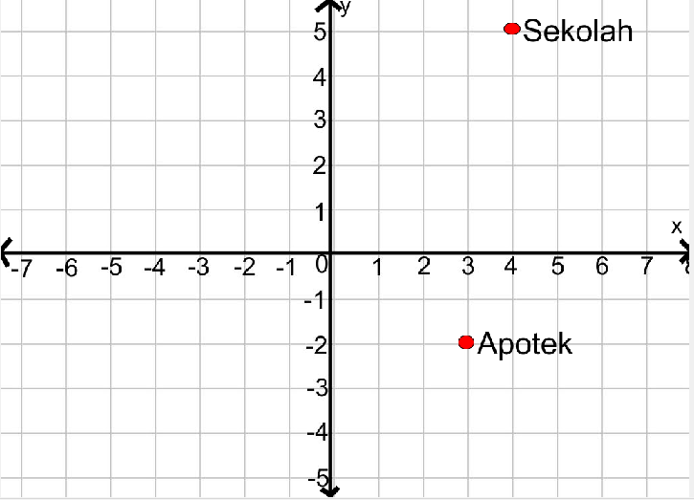

**Dari sekolah menuju apotek diperlukan 1 langkah ke kiri dan 7 langkah ke bawah sehingga koordinatnya (-1,-7)**

1. **POSISI GARIS TERHADAP GARIS SUMBU**

* Menentukan kedudukan garis sejajar terhadap garis sumbu pada bidang koordinat
* Menentukan kedudukan garis tegak lurus terhadap garis sumbu pada bidang koordinat
* Mampu menentukan kedudukan garis berpotongan terhadap garis sumbu pada bidang koordinat

**INDIKATOR**

**Posisi Garis Sejajar Terhadap Sumbu xy**

**1**

**Mari Mengamati**



***Masalah 3.1***

Perhatikan gambar denah berikut ini!

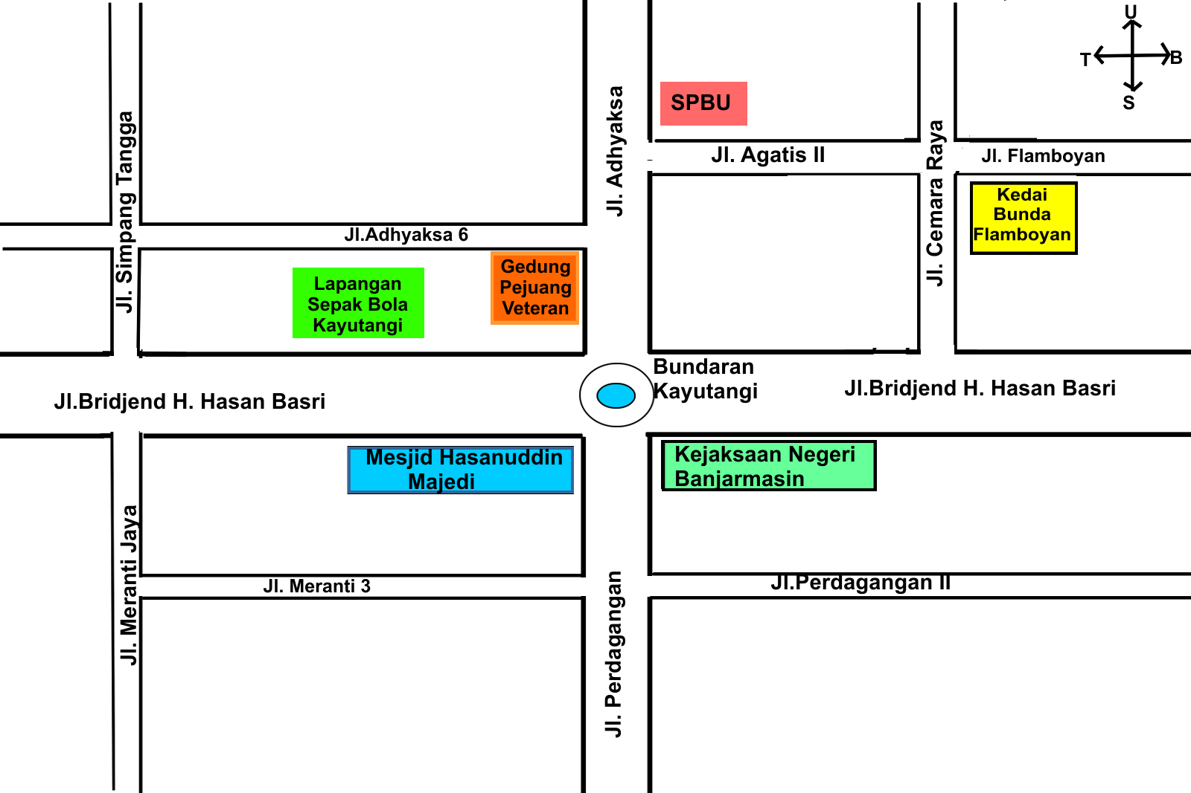

**Gambar 3. 1 Denah Bundaran Kayutangi Banjarmasin**

Pada denah bundaran Kayutangi Kota Banjarmasin terdapat beberapa nama jalan. Jl.Bridjend H.Hasan Basri, Jl. Flamboyan, Jl.Perdagangan II, Jl. Meranti 3, Jl. Adhyaksa 6, Jl. Agatis II dan Jl.Flamboyan memanjang dari arah timur ke barat. Sedangkan Jl.Adhyaksa, Jl.Perdagangan, Jl. Simpang Tangga, Jl.Meranti jaya dan Jl. Cemara Raya memanjang dari arah utara ke selatan.

**?**

**Mari Menanya**

Jika Nina berjalan di sepanjang Jl.Adhyaksa 6 dan Tuti berjalan di sepanjang Jl.Perdagangan II. Apakah kedua orang itu mungkin akan bertemu?

**Mari Menggali Informasi**



Berdasarkan masalah 3.1 kita dapat menentukan :

1. Bidang koordinat dari denah bundaran Kayutangi Kota Banjarmasin,
2. Jalan yang membentuk sumbu X dan sumbu Y,
3. Jalan yang membentuk posisi sejajar antara satu dan lainnya,
4. Nina dan Tuti akan saling bertemu atau tidak.

**!**

**Alternatif Pemecahan Masalah**

Coba perhatikan denah bundaran Kayutangi Kota Banjarmasin. Jika kita bawa ke bidang koordinat, jalan utama yaitu Jl.Bridjen H.Hasan Basri yang memanjang dari timur ke barat merupakan sumbu X. Jl.Adhyaksa dan Jl.Perdagangan yang memanjang dari utara ke selatan merupakan sumbu Y seperti gambar berikut ini.

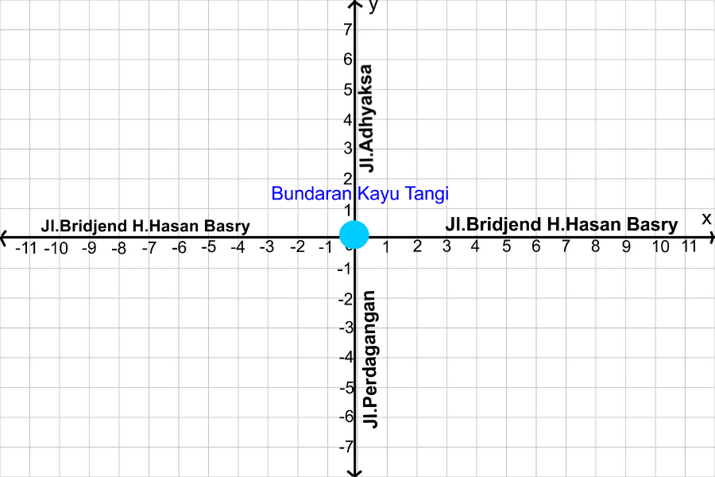

**Gambar 3. 2 Bidang koordinat denah bundaran Kayutangi Kota Banjarmasin**

Garis disebut sejajar dengan sumbu-x jika setiap titik yang dilalui garis tersebut mempunyai jarak yang sama terhadap sumbu-x.

Garis disebut sejajar dengan sumbu-y jika setiap titik yang dilalui garis tersebut mempunyai jarak yang sama terhadap sumbu-y.

Coba perhatikan gambar di bawah ini

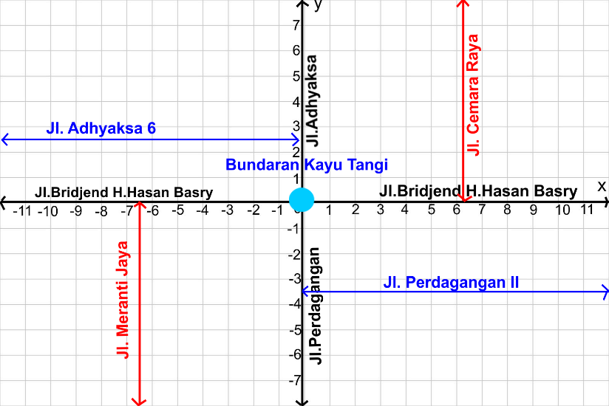

**Gambar 3. 3 Bidang koordinat denah bundaran Kayutangi Kota Banjarmasin**

|  |  |
| --- | --- |
| **Posisi Garis Sejajar dengan Sumbu-x** | **Posisi Garis Sejajar dengan Sumbu-y** |
| Garis Jl.Adhyaksa 6 | Garis Jl.Cemara Raya |
| Garis Jl.Perdagangan II | Garis Jl.Meranti Jaya |



**Mari Menalar**

Nah sekarang coba kita pikirkan pertanyaan pada masalah 3.1. Apakah Nina yang berjalan di Jl.Adhyaksa 6 akan bertemu Tuti yang berjalan di Jl. Perdagangan II?

**Pembahasan**

Jika kita perpanjang garis Jl.Adhyaksa 6 dan Jl.Perdagangan II maka kedua garis ini tidak akan saling bertemu karena mereka saling sejajar terhadap sumbu-x. Seperti gambar berikut ini.

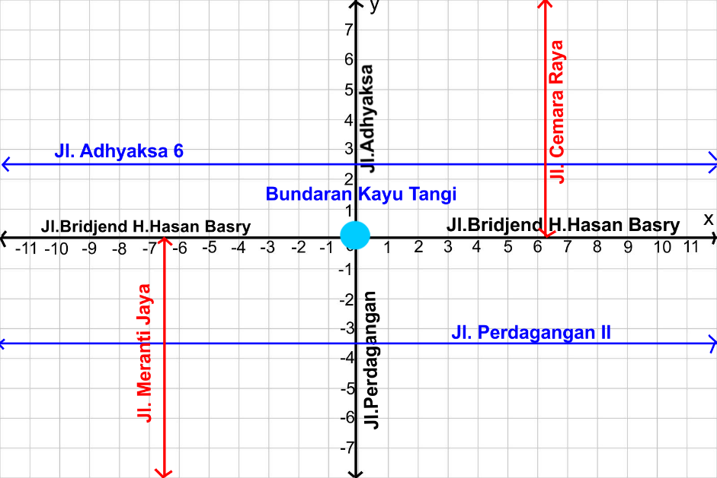

Sehingga Nina dan Tuti tidak mungkin saling bertemu.

**Mari Berlatih**



Perhatikan gambar berikut ini

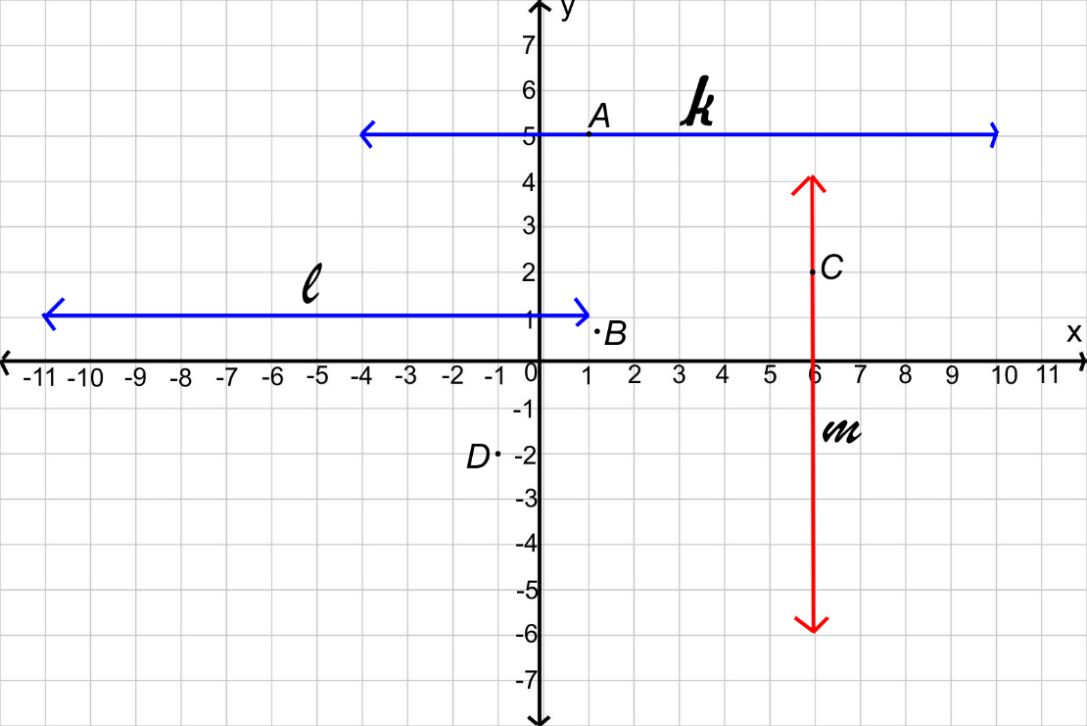

**Gambar 3. 4 garis sejajar pada bidang koordinat**

Jawab pernyataan berikut dengan melingkari jawaban yang benar dari Ya/Tidak

1. Garis k melewati titik A(1,5).

Ya / Tidak

1. Garis k melewati titik B(4,2).

Ya / Tidak

1. Garis k melewati titik C(6,2).

Ya / Tidak

1. Garis k sejajar dengan sumbu-x.

Ya / Tidak

1. Garis m sejajar dengan sumbu-x.

Ya / Tidak

1. Garis *l* melewati titik asal(0,0).

Ya / Tidak

1. Garis *l* melewati titik D(-1,-2).

Ya / Tidak

1. Garis *l*  dan garis m tidak saling sejajar.

Ya / Tidak

**Pembahasan**

1. Garis k melewati titik A(1,5).

Ya / Tidak

1. Garis k melewati titik B(4,2).

Ya / Tidak

1. Garis k melewati titik C(6,2).

Ya / Tidak

1. Garis k sejajar dengan sumbu-x.

Ya / Tidak

1. Garis m sejajar dengan sumbu-x.

Ya / Tidak

1. Garis *l* melewati titik asal(0,0).

Ya / Tidak

1. Garis *l* melewati titik D(-1,-2).

Ya / Tidak

1. Garis *l*  dan garis m tidak saling sejajar.

Ya / Tidak

**Posisi Garis Tegak Lurus Terhadap Sumbu xy**

**2**

**Mari Mengamati**



***Masalah 3.2***

Perhatikan gambar denah berikut ini!



**Gambar 3. 5**

**Denah Bundaran Kayutangi Banjarmasin**

Pada denah bundaran Kayutangi Kota Banjarmasin terdapat beberapa nama jalan. Jl.Bridjend H.Hasan Basri, Jl. Flamboyan, Jl.Perdagangan II, Jl. Meranti 3, Jl. Adhyaksa 6, Jl. Agaris II dan Jl.Flamboyan memanjang dari arah timur ke barat. Sedangkan Jl.Adhyaksa, Jl.Perdagangan, Jl. Simpang Tangga, Jl.Meranti jaya dan Jl. Cemara Raya memanjang dari arah utara ke selatan.

**?**

**Mari Menanya**

Jika Toni berjalan di sepanjang Jl. Bridjend H.Hasan Basry dan Rudi berjalan di sepanjang Jl.Cemara Raya. Apakah mereka mungkin bertemu?

**Mari Menggali Informasi**



Berdasarkan masalah 3.2 kita dapat menentukan :

1. Jalan yang membentuk posisi tegak lurus antara satu dan lainnya,
2. Nina dan Tuti akan saling bertemu atau tidak.

**!**

**Alternatif Pemecahan Masalah**

Garis disebut tegak lurus dengan sumbu koordinat apabila sebuah garis dengan sumbu koordinat membentuk sudut 90º.

Coba perhatikan gambar di bawah ini



**Gambar 3. 6 Bidang koordinat denah bundaran Kayutangi Kota Banjarmasin**

|  |  |
| --- | --- |
| **Posisi Garis Tegak Lurus dengan Sumbu-x** | **Posisi Garis Tegak Lurus dengan Sumbu-y** |
| Garis Jl.Cemara Raya | Garis Jl.Adhyaksa 6 |
| Garis Jl.Meranti Jaya | Garis Jl.Perdagangan II |



**Mari Menalar**

Nah sekarang coba kita pikirkan pertanyaan pada masalah 3.2. Apakah Toni yang berjalan di Jl.Bridjend H.Hasan Basry akan bertemu Rudi yang berjalan di Jl. Cemara Ray

**Pembahasan**

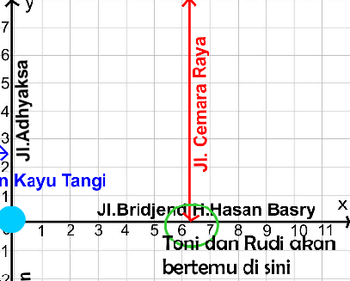

Toni dan Rudi akan saling bertemu karena Jl.Bridjend H.Hasan Basry dan Jl. Cemara Raya membentuk posisi garis yang tegak lurus dimana terdapat dua garis yang akan saling bertemu

**Mari Berlatih**



Perhatikan gambar berikut ini

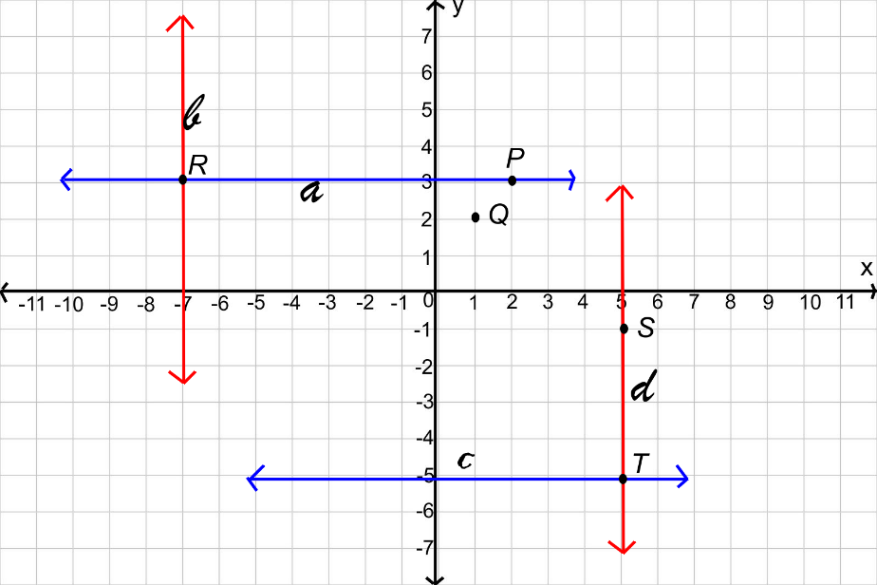

**Gambar 3. 7 garis tegak lurus pada bidang koordinat**

Jawab pernyataan berikut dengan melingkari jawaban yang benar dari Ya/Tidak

1. Garis *a* melewati titik Q(1,2).
   1. Ya / Tidak
2. Garis *a* melewati titik P(2,3).
   1. Ya / Tidak
3. Titik R(-7,-3) berada pada garis *a*  dan garis *b.*
   1. Ya / Tidak
4. Garis *a* tegak lurus dengan sumbu-x.
   1. Ya / Tidak
5. Garis *b* tegak lurus dengan sumbu-y.
   1. Ya / Tidak
6. Garis *c* tegak lurus dengan sumbu-y.
   1. Ya / Tidak
7. Titik T(5,-5) hanya dilewati oleh garis *c.*

Ya / Tidak

1. Garis *c* dan garis *d* tidak akan saling bertemu.

Ya / Tidak

**Pembahasan**

1. Garis *a* melewati titik Q(1,2).
   1. Ya / Tidak
2. Garis *a* melewati titik P(2,3).
   1. Ya / Tidak
3. Titik R(-7,-3) berada pada garis *a*  dan garis *b.*
   1. Ya / Tidak
4. Garis *a* tegak lurus dengan sumbu-x.
   1. Ya / Tidak
5. Garis *b* tegak lurus dengan sumbu-x.
   1. Ya / Tidak
6. Garis *c* tegak lurus dengan sumbu-y.
   1. Ya / Tidak
7. Titik T(5,-5) hanya dilewati oleh garis *c.*
   1. Ya / Tidak
8. Garis *c* dan garis *d* tidak akan saling bertemu.
   1. Ya / Tidak

**Posisi Garis Berpotongan Terhadap Sumbu xy**

**3**

**Mari Mengamati**



***Masalah 3.3***

Perhatikan gambar denah berikut ini!

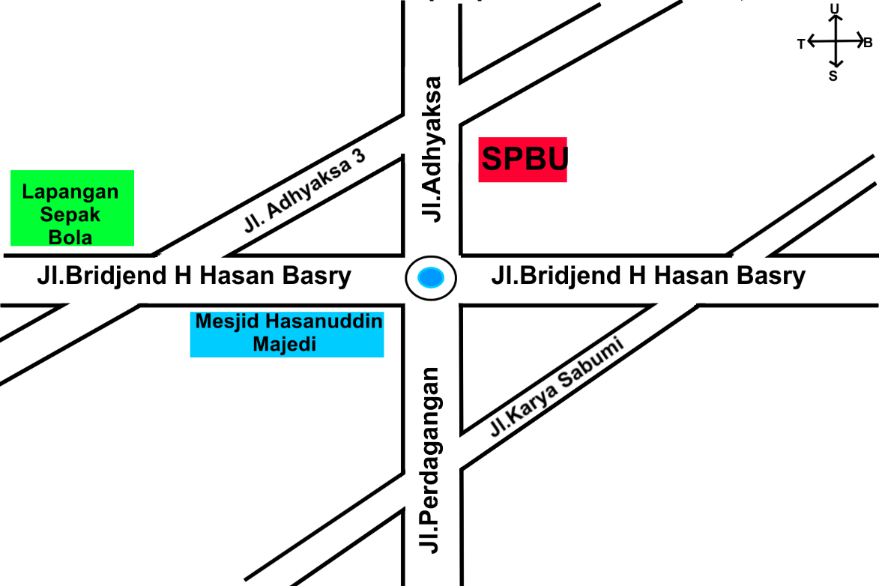

**Gambar 3. 8denah bundaran Kayutangi Kota Banjarmasin**

Pada **Gambar 3.8**  Terdapat denah di wilayah bundaran Kayutangi Kota Banjarmasin. Dari bundaran Kayutangi ke arah timur adalah Jl.Bridjend H Hasan Basri, dari bundaran Kayutangi ke arah barat adalah Jl.Bridjend H Hasan Basry. Dari bundaran Kayutangi ke arah utara adalah Jl.Adhyaksa dan dari budaran Kayutangi ke arah selatan adalah Jl.Perdagangan.

**?**

**Mari Menanya**

1. Bagaimana menjelaskan sebuah jalan yang melewati Jl.Bridjend H Hasan Basry dan Jl.Perdagangan pada bidang koordinat?
2. Bagaimana menjelaskan sebuah jalan yang melewati Jl.Bridjend H Hasan Basry dan Jl.Adhyaksa pada bidang koordinat?
3. Jika Meri berjalan dari arah barat Jl.Bridjend Hasan Basry menuju Jl.Perdagangan melewati bundaran Kayutangi. Sedangkan Susi dari arah barat Jl.Bridjend Hasan Basry menuju Jl.Perdagangan melewati Jl.Karya Sabumi. Siapakah yang lebih dulu sampai di Jl.Perdagangan?

**Mari Menggali Informasi**



Berdasarkan masalah 3.3 kita dapat menentukan :

1. Bidang koordinat dari denah bundaran Kayutangi Kota Banjarmasin,
2. Garis yang berpotongan dengan sumbu-x dan sumbu-y,
3. Yang lebih dulu sampai di Jl.Perdagangan.

**!**

**Alternatif Pemecahan Masalah**

Denah bundaran Kayutangi jika kita bawa ke bidang koordinat adalah sebagai berikut

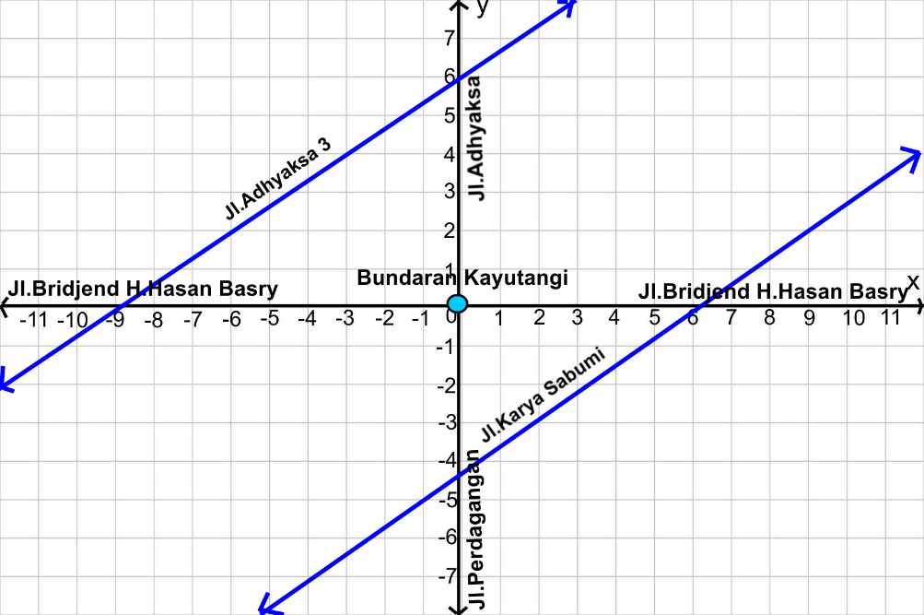

**Gambar 3.9 denah bundaran Kayutangi Kota Banjarmasin**

Garis Jl.Adhyaksa 3 dan garis Jl.Karya Sabumi tidak sejajar dengan sumbu-x maupun sumbu-y. Garis Jl.Adhyaksa 3 dan garis Jl.Karya Sabumi juga tidak tegak lurus dengan sumbu-x maupun sumbu-y. Dengan Demikian garis Jl.Adhyaksa 3 dan garis Jl.Karya Sabumi **memotong sumbu-x dan sumbu-y.**



**Mari Menalar**

Meri berjalan dari arah barat Jl.Bridjend Hasan Basry menuju Jl.Perdagangan melewati bundaran Kayutangi. Sedangkan Susi dari arah barat Jl.Bridjend Hasan Basry menuju Jl.Perdagangan melewati Jl.Karya Sabumi. Siapakah yang lebih dulu sampai di Jl.Perdagangan?

**Pembahasan**

Susi lebih dulu sampai dibandingkan dengan Meri. Karena Susi melewati Jl.Karya Sabumi(jalan pintas) yang memotong Jl.Bridjend H.Hasan Basry menuju Jl.Perdagangan sehingga lebih cepat sampai daripada Meri yang melewati bundaran Kayutangi.

**Mari Berlatih**



Perhatikan gambar berikut ini

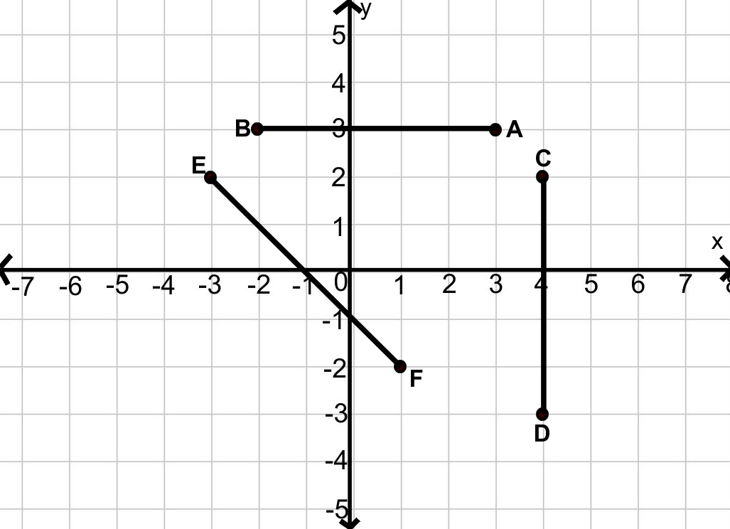

**Gambar 3.10 Posisi ruas garis terhadap sumbu X dan sumbu Y**

Lengkapi titik-titik dalam tabel berikut dengan isian yang benar.

|  |  |  |  |  |
| --- | --- | --- | --- | --- |
| Ruas  Garis | Koordinat Titik Ujung | | Posisi Ruas Garis terhadap Sumbu-x | Posisi Ruas Garis terhadap Sumbu-y |
| AB | A(2,3) | B(-3,3) | sejajar | . . . . . . . |
| CD | C(. . . , . . . ) | D(. . . , . . . ) | . . . . . . . | . . . . . . . |
| EF | E(. . . , . . . ) | F(. . . , . . . ) | . . . . . . . | . . . . . . . |

**Pembahasan**

|  |  |  |  |  |
| --- | --- | --- | --- | --- |
| Ruas  Garis | Koordinat Titik Ujung | | Posisi Ruas Garis terhadap Sumbu-x | Posisi Ruas Garis terhadap Sumbu-y |
| AB | A(2,3) | B(-3,3) | Sejajar | Tegak lurus |
| CD | C(4,2) | D(4,-3) | Tegak lurus | Sejajar |
| EF | E(-3,-2) | F(1,-2) | Berpotongan | Berpotongan |

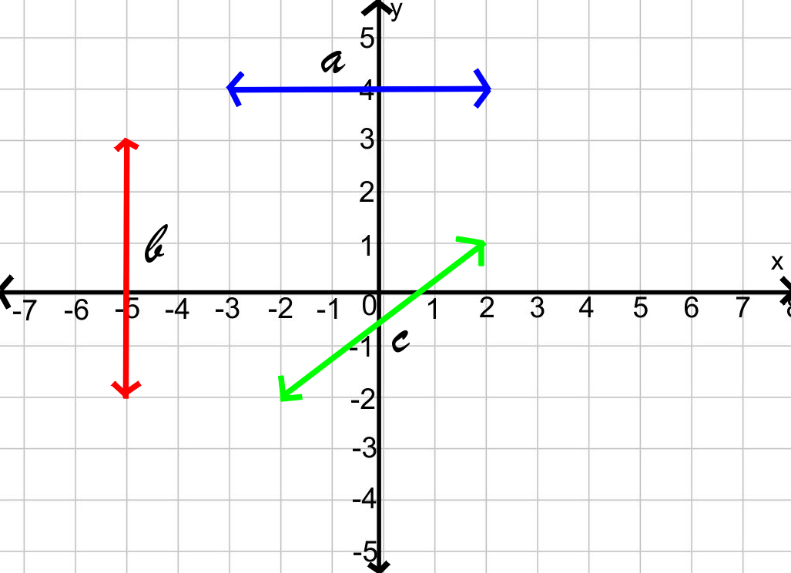

Garis *a* sejajar terhadap Sumbu-x

Garis *a* tegak lurus terhadap Sumbu-y

Garis *b* sejajar terhadap Sumbu-x

Garis *b* tegak lurus terhadap Sumbu-y

Garis *c* berpotongan terhadap Sumbu-x maupun sumbu-y

**Rangkuman**

**KUIS**

1. Suatu garis yang setiap titiknya yang dilalui oleh garis tersebut mempunyai jarak yang sama terhadap sumbu-x, sehingga garis tersebut . . .
2. Sejajar sumbu-x
3. Sejajar sumbu-x
4. Tegak lurus sumbu-x
5. Memotong sumbu-x

***Jawaban : B (Tipe Pengetahuan)***

***Garis disebut sejajar dengan sumbu X jika setiap titik yang dilalui garis tersebut mempunyai jarak yang sama terhadap*** sumbu-x

1. Jika terdapat suatu garis dengan sumbu koordinat membentuk sudut 90º, maka garis tersebut . . . .
2. Sejajar dengan sumbu koordinat
3. Bersilangan dengan sumbu koordinat
4. Tegak lurus dengan sumbu koordinat
5. Memotong dengan sumbu koordinat

***Jawaban : C (Tipe Pengetahuan)***

***Garis disebut tegak lurus dengan sumbu koordinat apabila sebuah garis dengan sumbu koordinat membentuk sudut 90º.***

Perhatikan gambar di bawah ini untuk menjawab soal nomor 3-5

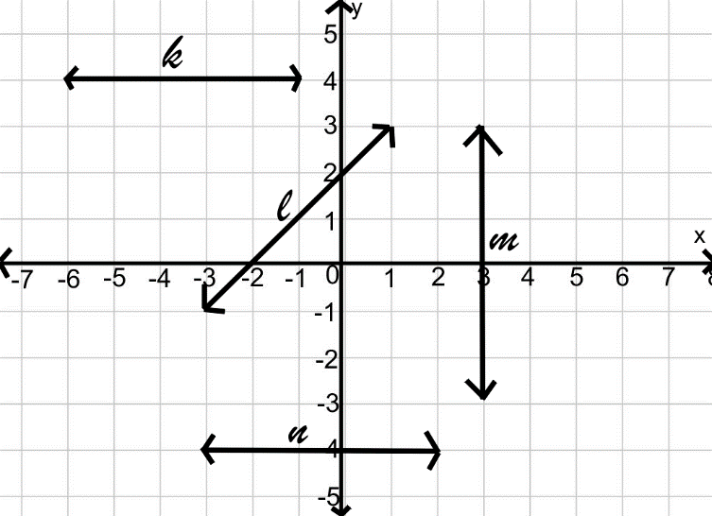

1. Garis yang sejajar dengan sumbu-x adalah . . . .
2. Garis *k*
3. Garis *l*
4. Garis *m*
5. Garis *m* dan *n*

***Jawaban : A (Tipe Pengetahuan)***

***Garis yang sejajar dengan sumbu-x adalah garis k dan n***

1. Garis yang tegak lurus dengan sumbu-x dan sejajar dengan sumbu-y adalah . . .
2. Garis *k*
3. Garis *l*
4. Garis *m*
5. Garis *n*

***Jawaban : C (Tipe Pengetahuan)***

***Garis yang tegak lurus dengan sumbu-x dan sejajar dengan sumbu-y adalah adalah garis m***

1. Garis yang berpotongan dengan sumbu-x dan sumbu-y adalah . . . .
2. Garis *k*
3. Garis *l*
4. Garis *m*
5. Garis *n*

***Jawaban : B (Tipe Pengetahuan)***

***Garis yang berpotongan dengan sumbu-x dan sumbu-y adalah garis l***

Perhatikan gambar di bawah ini untuk menjawab soal dari nomor 6-8

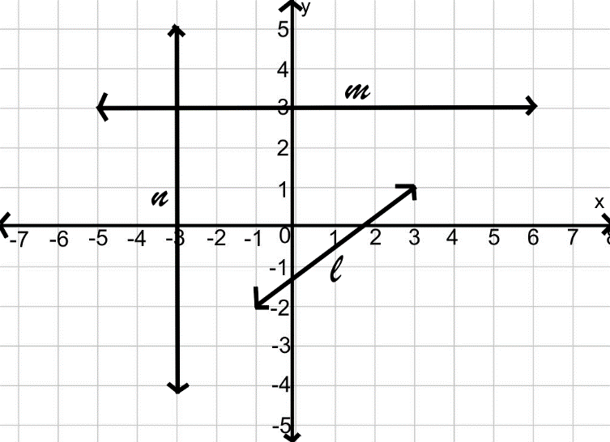

1. Garis *m* dan *n* merupakan pasangan garis yang saling . . . .
2. berpotongan
3. tegak lurus
4. sejajar
5. berhimpit

***Jawaban : B (Tipe Pengetahuan)***

***Garis m dan n merupakan pasangan garis yang saling tegak lurus***

1. Garis yang berjarak 3 satuan terhadap sumbu-x adalah . . . .
2. Garis *m*
3. Garis *n*
4. Garis *m* dan *n*
5. Garis *l*

***Jawaban : A (Tipe Pengetahuan)***

***Garis m adalah garis yang sejajar dengan dengan sumbu-x dan berjarak 3 satuan dengan sumbu-x***

1. Garis yang berjarak 3 satuan terhadap sumbu-y adalah . . . .
2. Garis *m*
3. Garis *n*
4. Garis *m* dan *n*
5. Garis *l*

***Jawaban : B (Tipe Pengetahuan)***

***Garis n adalah garis yang sejajar dengan dengan sumbu-y dan berjarak 3 satuan dengan sumbu-y***

Perhatikan gambar di bawah ini untuk menjawab soal dari nomor 7-9



1. Diketahui ruas garis AB menghubungkan titik A(3,-2) dan B(-3,-2). Maka kedudukan ruas garis AB terhadap sumbu-x adalah . . . .
2. Sejajar
3. Tegak lurus
4. Berhimpit
5. Berpotongan

***Jawaban : A (Tipe Aplikasi)***

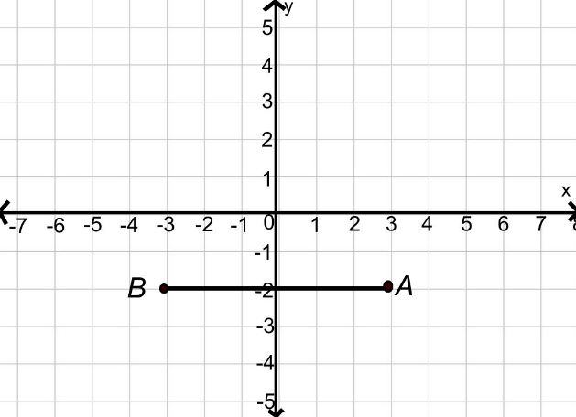

***Setelah digambar pada bidang koordinat, ruas garis AB sejajar dengan sumbu-x***

1. Perhatikan gambar berikut

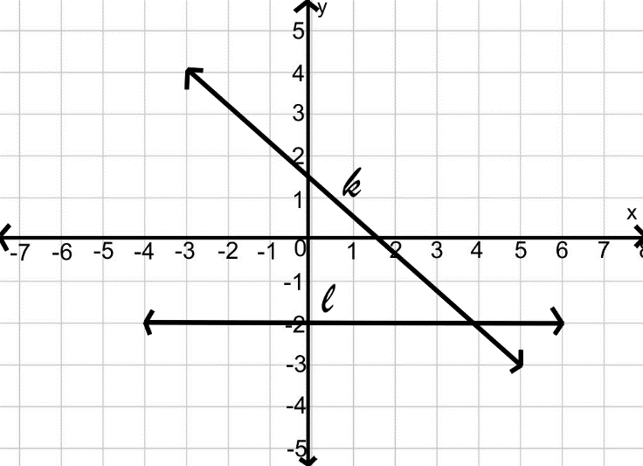

Garis *k* dan garis *l* berpotongan pada titik . . . .

1. (3,2)
2. (3,-2)
3. (4,2)
4. (4,-2)

***Jawaban : D (Tipe Aplikasi)***

**Garis *k* dan garis *l* berpotongan pada titik (4,-2)**

**LATIHAN**

Perhatikan gambar berikut ini untuk menjawab soal 1-3

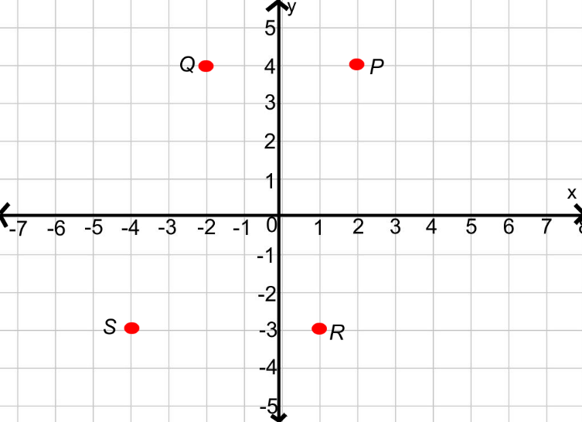

1. Perhatikan pernyataan-pernyataan berikut.
   * + - 1. Titik P terletak pada koordinat (2,4)
         2. Titik R terletak pada koordinat (1,-3).
         3. Titik S berada pada kuadran II.
         4. Jarak titik P dan Q adalah 2 satuan terhadap sumbu-y.

Pernyataan yang benar adalah. . . .

1. (i) dan (iii)
2. (ii) dan (iii)
3. (ii) dan (iv)
4. (iii) dan (iv)

***Jawaban : C (Tipe Pengetahuan)***

**Pernyataan yang bernar adalah (i), (ii) dan (iv).**

1. Titik P dan Q secara berturut-turut terletak pada kuadran. . . .
   1. Kuadran I dan Kuadran II
   2. Kuadran I dan Kuadran III
   3. Kuadran I dan Kuadran IV
   4. Kuadran II dan Kuadran III

***Jawaban : A (Tipe Pengetahuan)***

***Titik P dan Q secara berturut-turut terletak pada kuadran I dan kuadran II.***

1. Jarak titik P dan Q terhadap sumbu-x adalah . . . .
   1. 2 satuan
   2. 3 satuan
   3. 4 satuan
   4. 5 satuan

***Jawaban : C (Tipe Pengetahuan)***

***Titik P dan Q secara berturut-turut terletak pada kuadran I dan kuadran II.***

1. Titik M berjarak 5 satuan terhadap sumbu-x dan 3 satuan terhadap sumbu-y. Jika titik M terletak di kuadran II, maka koordinat titik M adalah . . . .
   1. (3,5)
   2. (3,-5)
   3. (-3,5)
   4. (-3,-5)

***Jawaban : C (Tipe Aplikasi)***

***Titik M berada di koordinat (-3,5)***

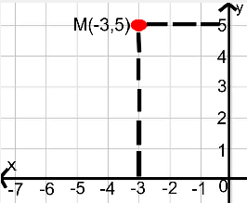

1. Titik T berjarak 2 satuan terhadap sumbu-x dan 6 satuan terhadap sumbu-y. Jika titik T terletak di kuadran I, maka koordinat titik I adalah . . . .
   1. (6,2)
   2. (6,-2)
   3. (-6,2)
   4. (-6,-2)

***Jawaban : A (Tipe Aplikasi)***

***Titik T berada di koordinat (6,2)***

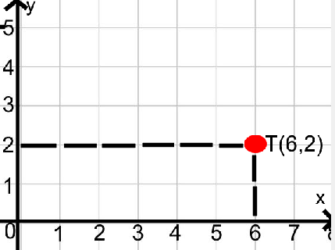

Perhatikan gambar berikut ini untuk menjawab soal dari nomor 6-8

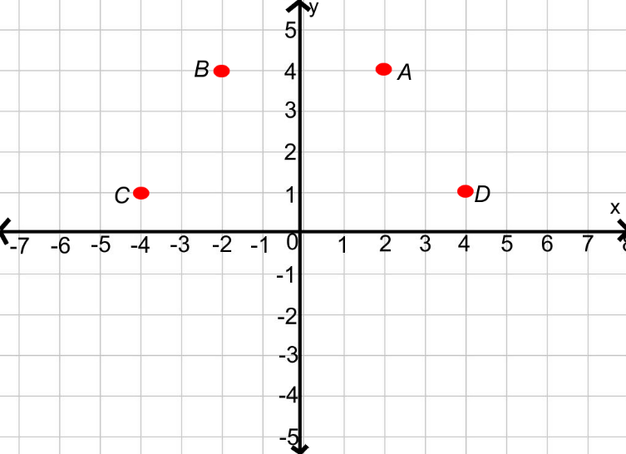

1. Titik koordinat ABCD secara berturut-turut adalah . . . .
   1. A(2,4), B(-2,4) ,C(-4,1) dan D(4,1)
   2. A(-2,4), B(2,4) ,C(-4,1) dan D(4,1)
   3. A(2,4), B(-2,4) ,C(4,1) dan D(-4,1)
   4. A(2,-4), B(-2,4) ,C(-4,1) dan D(-4,-1)

***Jawaban : A (Tipe Pengetahuan)***

***Koodinat titik ABCD berturut-turut adalah A(2,4), B(-2,4) ,C(-4,1) dan D(4,1).***

1. Titik yang berada di kuadran II adalah . . . .
   1. A dan B
   2. A dan C
   3. D dan C
   4. B dan C

***Jawaban : D (Tipe Pengetahuan)***

***Titik yang berada di kuadran II adalah B dan C***

1. Jika titik ABCD dihubungkan dengan ruas garis maka akan membentuk bangun datar . . . .
   1. Persegi
   2. Persegi Panjang
   3. Trapesium
   4. Jajargenjang

***Jawaban : C (Tipe Pengetahuan)***

***Titik ABCD dihubungkan dengan ruas garis maka akan membentuk trapesium***

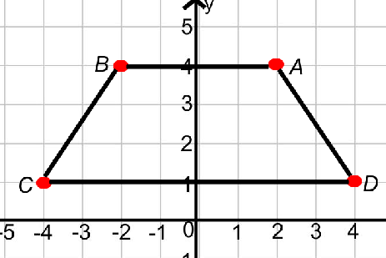

Perhatikan gambar berikut ini untuk menjawab soal nomor 9-10

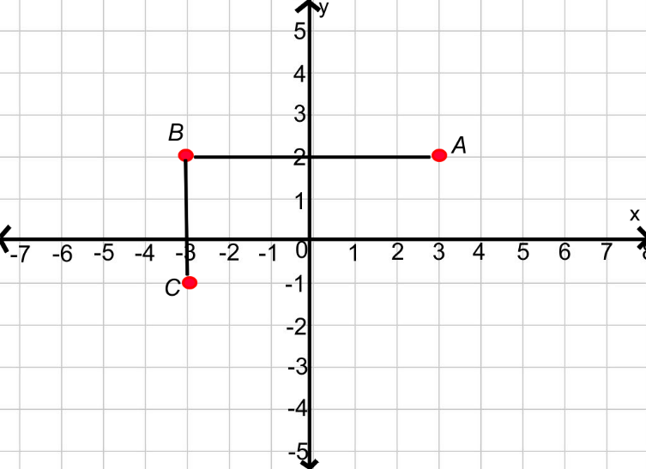

1. Gambar di atas akan membentuk sebuah persegi panjang apabila titik D berada di koordinat . . . .
   1. (-3,-1)
   2. (3,-1)
   3. (4,-1)
   4. (-4,1)

***Jawaban : B (Tipe Penalaran)***

***Gambar di atas akan membentuk sebuah persegi panjang apabila titik D berada di koordinat (3,-1)***

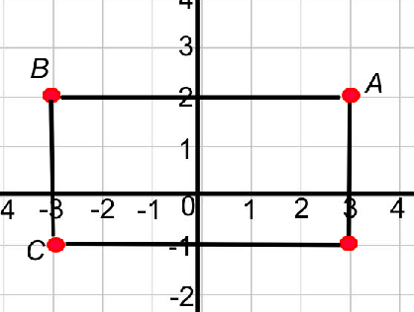

1. Keliling persegi panjang ABCD adalah . . . .
   1. 9 Satuan luas
   2. 12 Satuan luas
   3. 15 Satuan luas
   4. 18 Satuan luas

***Jawaban : D (Tipe Penalaran)***

***Keliling persegi panjang ABCD = sisi AB + sisi BC + sisi CD + sisi AD***

***Keliling persegi panjang ABCD = 6 + 3 + 6 + 3 = 18 satuan luas***

Perhatikan gambar berikut ini untuk menjawab soal nomor 11-13

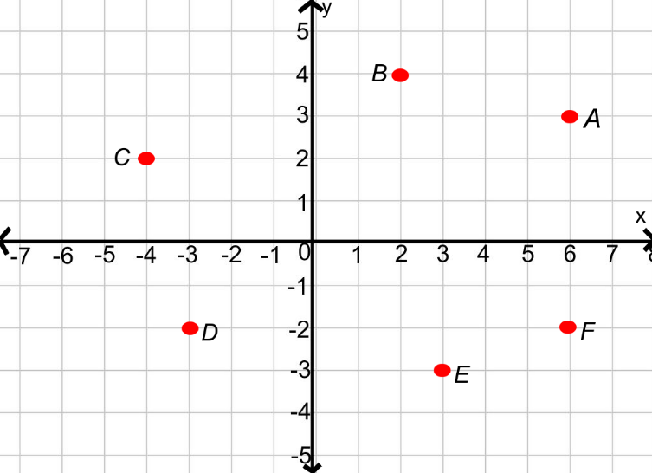

1. Titik yang berada pada sebelah kiri sumbu-y adalah . . . .
   1. A dan B
   2. B dan C
   3. A dan C
   4. C dan D

***Jawaban : D (Tipe Pengetahuan)***

***Titik yang berada pada sebelah kiri sumbu-y adalah C dan D***

1. Titik yang berjarak sama terhadap sumbu-x adalah . . . .
   1. A dan C
   2. A dan E
   3. B dan F
   4. E dan F

***Jawaban : B (Tipe Aplikasi)***

***Titik yang berjarak sama terhadap sumbu-x adalah A & E sebanyak 3 satuan dan C & D sebanyak 2 satuan.***

1. Jika titik A menjadi titik acuan, maka berapa jarak titik C terhadap titik A?
   1. 10 satuan ke kiri dan 1 satuan ke atas
   2. 10 satuan ke kiri dan 1 satuan ke bawah
   3. 10 satuan ke kanan dan 1 satuan ke bawah
   4. 10 satuan ke kanan dan 1 satuan ke atas

***Jawaban : D (Tipe Pengetahuan)***

***Jarak titik C terhadap titik A adalah 10 satuan ke kanan dan 1 satuan ke atas***

1. Diketahui sebuah lapangan sepak bola menjadi titik asal (0,0) dan terdapat sekolah yang berjarak 9 satuan ke kiri dan 5 satuan ke atas dari lapangan sepak bola. Berapakah titik koordinat sekolah tersebut?
   1. (9,5)
   2. (-9,5)
   3. (5,-9)
   4. (-5,-9)

***Jawaban : B (Tipe Aplikasi)***

***Titik koordinat sekolah adalah (-9,5).***

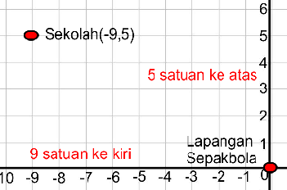

Perhatikan gambar di bawah ini untuk menjawab pertanyaan 15-16

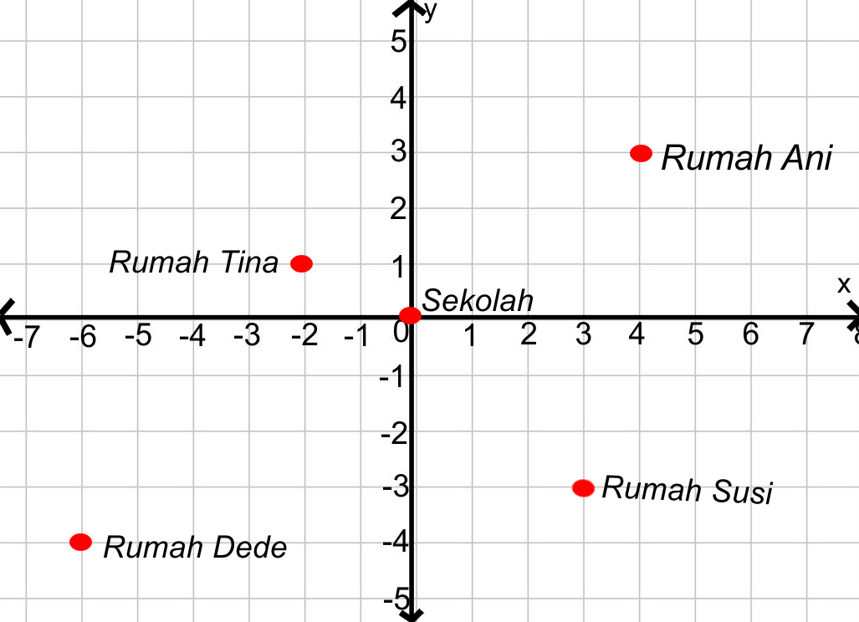

1. Berapa jarak yang ditempuh Ani saat pulang sekolah menuju rumah . . . .
   1. 4 satuan ke kanan dan 3 satuan ke bawah
   2. 4 satuan ke kanan dan 3 satuan ke atas
   3. 4 satuan ke bawah dan 3 satuan ke bawah
   4. 4 satuan ke atas dan 3 ke kanan

***Jawaban : B (Tipe Pengetahuan)***

***Jarak yang ditempuh Ani saat pulang sekolah menuju rumah adalah 4 satuan ke kanan dan 3 satuan ke atas***

1. Rumah yang memiliki jarak paling dekat dengan sekolah adalah . . . .
   1. Rumah Ani
   2. Rumah Tina
   3. Rumah Dede
   4. Rumah Susi

***Jawaban : B (Tipe Aplikasi)***

***Rumah Ani (4,3) , rumah Tina (-2,1), rumah Dede(-6,-4) dan rumah Susi(3,-3). Sehingga jarak paling dekat dengan sekolah adalah rumah Tina.***

Perhatikan gambar berikut ini untuk menjawab soal nomor 17-19

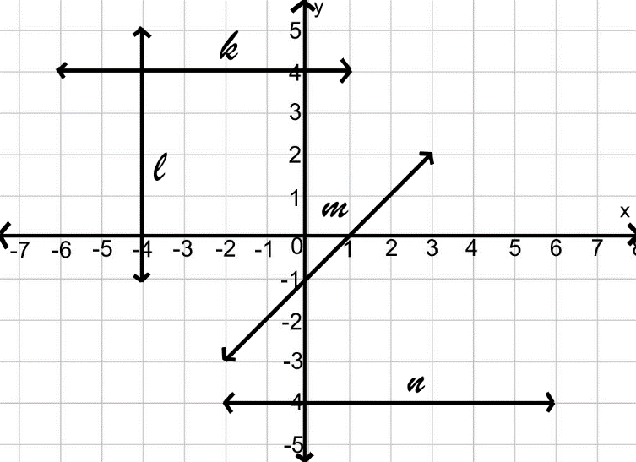

***.***

1. Garis yang sejajar dengan sumbu-x adalah . . . .
   1. Garis *k* dan garis *l*
   2. Garis *k* dan garis *m*
   3. Garis *k* dan garis *n*
   4. Garis *m* dan garis *n*

***Jawaban : C (Tipe Pengetahuan)***

***Garis yang sejajar dengan sumbu-x adalah Garis k dan garis n***

1. Garis yang memotong sumbu-x dan sumbu-y adalah . . . .
   1. Garis *k*
   2. Garis *l*
   3. Garis *m*
   4. Garis *n*

***Jawaban : C (Tipe Pengetahuan)***

***Garis yang memotong sumbu-x dan sumbu-y adalah garis m***

1. Garis *k* dan garis *l* adalah dua garis yang saling . . . .
   1. Berpotongan
   2. Tegak Lurus
   3. Sejajar
   4. Berhimpit

***Jawaban : B (Tipe Pengetahuan)***

***Garis k dan garis l adalah dua garis yang saling tegak lurus***

1. Diketahui sebuah ruas garis A(4,4) dan B(-2,-2). Kedudukan ruas garis AB terhadap sumbu koordinat adalah . . . .
   1. Sejajar
   2. Tegak Lurus
   3. Berhimpit
   4. Berpotongan

***Jawaban : D (Tipe Aplikasi)***

***Kedudukan ruas garis AB terhadap sumbu koordinat adalah berpotongan***

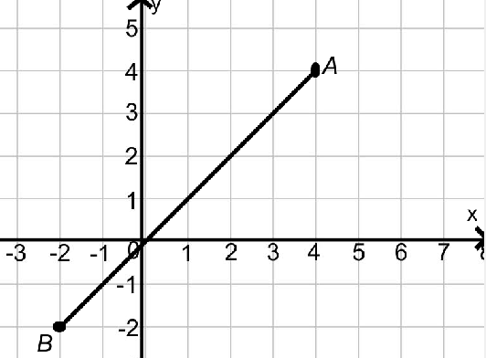

PERSAMAAN KUADRAT

SMP KELAS IX SEMESTER 1



Dosen Pembimbing :

M. Hifdzi Adini, S.Kom., M. T.

Dr. Hj. Noor Fajriah, M.Si.

Disusun Oleh

Yulia Rakhfah

(1610131120012)

PROGRAM STUDI PENDIDIKAN KOMPUTER

JURUSAN PENDIDIKA IPA DAN MATEMATIKA

FAKULTAS KEGURUAN DAN ILMU PENDIDIKAN

UNIVERSITAS LAMBUNG MANGKURAT